Методические рекомендации «Индивидуализация работы с детьми»
Курс семинаров по подготовке педагогов к осуществлению индивидуализации образования
Лидия Васильевна Свирская

Методические рекомендации «Индивидуализация работы с детьми»
I. Общие сведения
Индивидуальный подход и индивидуализация
Индивидуальный подход – организация педагогом учебно-воспитательного процесса с учетом индивидуальных особенностей ребенка.
Выявление проблемных (чаще всего) или сильных сторон в развитии ребенка (реже; как правило, под сильными сторонами подразумеваются способности, склонности к чему-либо) и определение путей коррекции (чаще) или дальнейшего развития.
Индивидуализация – процесс создания и осознания индивидом собственного опыта, в котором он проявляет себя в качестве субъекта собственной деятельности, свободно определяющего и реализующего собственные цели, добровольно возлагающего на себя ответственность за результаты своей деятельности.
Краткий сравнительный анализ двух подходов
Индивидуализация образования | Индивидуальный подход в образовании
Цель: содействие максимальному раскрытию и самораскрытию потенциальных возможностей развития личности | Цель: организация процесса передачи  суммы знаний, умений, навыков с учетом индивидуальных особенностей ребенка;  обеспечение своевременной коррекции недостатков в развитии
Способы общения: признание права выбора; совместное обсуждение целей и деталей; акцент на достоинствах и сильных сторонах личности | Способы общения: прямое обучение  в соответствие с целями, поставленными  взрослыми; требование и оценка  результата
Тактика: сотрудничество и партнерские отношения | Тактика: диктат и опека
«Хороший ребенок» инициативный, самостоятельный, способный ясно сформулировать свои цели, желания, творческий | «Хороший ребенок» следующий заданному (предложенному) взрослым способу (образцу) выполнения действия
Убеждение: ребенок учится самостоятельно в процессе взаимодействия с окружающим миром; самое ценное для полноценного и своевременного развития – приобретение ребенком собственного опыта | Убеждение: ребенок учится лучше и научится большему под непосредственным руководством взрослого; усвоение опыта взрослых наиболее ценный способ развития
Вывод: индивидуализация распространяется на каждого ребенка; от педагога ожидается большая гибкость и открытость новым идеям, способность к импровизации, постоянному осмыслению происходящего | Вывод: индивидуальный подход распространяется на небольшую часть детей группы; от педагога требуется умение выявить стороны, требующие усиленного внимания (проблемы и недостатки в развитии) и знание нормы (стандарт, требование программы)
Индивидуализация – обучение, при организации которого учитывается вклад каждого ребенка в процесс обучения. Индивидуализация основывается на предпосылке, что не может быть двух детей, которые учатся и развиваются совершенно одинаково – каждый ребенок приобретает и проявляет собственные знания, отношение, навыки, личностные особенности и т.д. В противовес восприятию ребенка как «пустой корзины», которую воспитатель «наполняет» информацией, индивидуализация рассматривает ребенка и воспитателя так, как будто бы они вместе закладывают основы личности, в том числе начала ключевых компетентностей, природосообразных дошкольному детству (социальной, коммуникативной, деятельностной, информационной и здоровьесберегающей).
Индивидуализация образования основана на поддержке детей в развитии их потенциальных возможностей, стимулировании стремления детей самостоятельно ставить цели и достигать их в процессе познания. Внимания педагогов направлено на обеспечение активного участия ребенка в учебном процессе.
Все дети, в том числе и типично развивающиеся, обладают индивидуальными особенностями, которые педагогу следует выявлять и учитывать, чтобы обеспечить оптимизацию процесса обучения и развития. Индивидуальные особенности, которые воспитатель может выявить и на которые следует реагировать: семейная культурная среда, возраст/уровень развития, пол, стиль учения, способности (потребности/сильные стороны), характер и темперамент, интересы, и самосознание. Умение распознать различия в поведении детей и сильные стороны их личности позволяет воспитателю лучше понять и принять каждого ребенка; а знание различных методов индивидуализации обучения позволяет найти такой подход, который уменьшит напряжение и максимально увеличит положительный эффект взаимодействия. Внимательно наблюдая за детьми и выявляя их интересы и сильные стороны, взрослые помогают детям решать их проблемы такими путями, которые бы соответствовали их индивидуальному стилю учения.
В целом в образовательном процессе происходит своего рода «встреча» задаваемого обучением общественно-исторического опыта (социализация) и субъектного опыта ребенка (индивидуализация). Взаимодействие двух видов опыта (общественно-исторического и индивидуального) должно идти не по линии вытеснения индивидуального «наполнения» общественным опытом, а путем их постоянного согласования, использования всего того, что накоплено ребенком в его собственной жизнедеятельности.
Цели индивидуализации обучения
Индивидуализация, как подход к обучению, обеспечивает баланс между потребностями личности и группы, обеспечивает место и реальный процесс введения демократических ценностей (как для детей, так и для воспитателей). Кроме повышения эффективности развития каждого ребенка, индивидуализация укрепляет атмосферу терпимости и равновесия в группе.
Позитивно реагируя на индивидуальные особенности детей (способности, стили обучения, потребности и пр.), педагог демонстрирует детям, что принять другого, конструктивно отреагировать на различия – важно, правильно. Противоположный подход, предполагающий, что все дети одинаково реагируют на определенный метод обучения, что следует быть «как все», «не проявлять характер», «не требовать лишнего» способствует конформизму и часто оказывается неэффективным при обучении.
При индивидуализированном подходе элементы общих знаний доносятся до ребенка косвенно, когда они делают выбор, реализуют собственные интересы, решают свои задачи. При этом дети становятся заинтересованными участниками занятий (в широком смысле), имеющих для них свое собственное значение, а не отдельных вырванных из контекста искусственных ситуаций. Это, однако, не говорит о том, что воспитатели должны все время индивидуализировать обучение детей.
Что представляет собой индивидуализированное обучение?
Индивидуализированное обучение происходит одновременно на нескольких уровнях. В самом широком смысле индивидуализация может распространяться на целую группу детей. Группа представляет собой уникальное микрообщество с собственной неповторимой субкультурой (любимые занятия и игры, принятые в группе правила, интересы детей и увлечения взрослых, особенности межличностного общения и другие характеристики) в которой индивидуализация учения и развития проявляется стихийно. Делая свой собственный выбор (содержания, партнерства, материалов, места и способа работы), каждый ребенок действует по своему усмотрению или по согласованию с другими членами микрогруппы, в своем темпе, получая свои результаты (в том числе приобретая новые знания, умения). Ситуация, когда каждый ребенок в группе занят своим делом – это и есть индивидуализация, возникающая естественным образом. Для того, чтобы естественная индивидуализация могла состояться, от взрослых требуется умение создавать развивающую среду, стимулирующую активность детей, время для игр и самостоятельных занятий, охраняемое взрослыми и готовность оказать помощь и поддержку в ситуациях, когда они нужны.
Индивидуализацию образования можно наблюдать на уровне подгруппы внутри одной группы детей. Например, в ситуации, когда несколько детей группы проявляют большой интерес и способности к музыке и даже хотели бы научиться (или уже учатся) играть на каком-нибудь музыкальном инструменте. Другим примером является подгруппа детей, принадлежащих к какому-либо этническому меньшинству. Этих детей будет в некоторой степени объединять общий стиль учения, мировоззрение и язык, который характерен только для их общей культуры. Используя приемы индивидуализации, удовлетворяющее потребности детей в данной подгруппе, воспитатель помогает детям почувствовать себя полноценными и активными членами общей группы.
Наконец, индивидуализация обучения может быть необходима отдельным детям в группе. Это особенно относится к тем детям, потенциал развития которых находится выше или ниже установленных условных норм, а также тем детям, которые имеют какие-либо серьезные особенности развития.
В чем состоят некоторые методы индивидуализированного обучения?
Одним из важнейших методов планирования индивидуализации обучения является применение педагогом цикла обучения по принципу реагирования. Этот цикл включает в себя наблюдение за детьми, анализ результатов этих наблюдений, создание условий, которые помогают детям реализовывать их собственные цели, а также наблюдение за влиянием этих условий на достижении поставленных детьми целей. Если цели были достигнуты, тогда вновь организуется процесс планирования (выбор темы, определение целей и т.д.) Если цели не были достигнуты – пересматриваются условия. Иногда этот цикл происходит неформально и быстро; иногда он происходит с большими усилиями и долго.
Работа в небольших группах является еще одним методом индивидуализации обучения. Любая самостоятельно выбираемая детьми или организованная взрослыми деятельность может выполняться в небольших подгруппах. Подгруппы из четырех-пяти детей и одного взрослого являются наиболее эффективными для занятий, связанных, например, с поисково-практическими исследовательскими действиями или другими видами действий, требующими повышенной включенности. Этот вид деятельности может быть повторен несколько раз так, чтобы все желающие могли иметь возможность поучаствовать в нем. Это позволяет взрослым помочь и нуждающимся в помощи детям, и стимулировать более способных детей к самостоятельным действиям.
Следующим методом планирования индивидуализации обучения является обеспечение гибкости в ходе осуществления деятельности. Например, во время лепки дети планировали вылепить из глины животных. Работа может быть построена таким образом, что дети получают возможность выбора: какого животного будет лепить каждый из них; из какого материала (пластилин разных цветов, цветное тесто, глина, бумажная масса и пр.). Задача педагога – помочь тем, кому трудно начать работу самостоятельно. Одним он может помочь словами, других приободрить, третьим окажет физическую помощь, если они в ней нуждаются. Более способные дети могут сделать много различных животных, причем такой сложности, как они желают. Далее воспитатель может помочь сделать макет леса, чтобы создать целостную композицию. В ходе работы воспитатель может задать вопросы разной направленности и сложности, предлагать разные варианты выполнения действий и идеи по использованию готовых фигурок. Вместо того чтобы прямо указывать детям, что и как они должны делать, педагог помогает сделать то, что хотят сами дети. Этот подход обеспечивает структуру отношений, при помощи которой дети могут сохранять самостоятельность, а педагог при необходимости может реагировать на их индивидуальные желания и потребности.
Пример лепки иллюстрирует и другой элемент обеспечения индивидуализации: тщательный отбор материалов. Большинство используемых материалов должны быть гибкими и иметь различную степень сложности – от самых простых до самых сложных. Такая вариантность создает оптимальные возможности для индивидуализации обучения и учения, поскольку использование различных материалов предполагает естественную индивидуализацию. Например, пластилин, песок, вода, кубики и конструктор «Лего» обладают большой открытостью и гибкостью; дети могут использовать их в целом диапазоне уровней сложности. Можно подобрать и менее гибкие материалы, но так, чтобы они обеспечивали больше возможностей их применения. Например, можно подобрать пазлы с количеством элементов от 6 до 240. В этом случае дети могут выбирать для себя подходящий уровень сложности, пробовать свои силы, учиться идти на риск и вместе с тем, учиться адекватно оценивать свои силы.
Важно, чтобы воспитатель внимательно наблюдал за детьми, когда они делают выбор, разбиваются на маленькие подгруппы и самостоятельно занимаются тем, что они выбрали. В этом случае взрослый должен ходить по групповой комнате, уделяя какое-то время каждой небольшой подгруппе или отдельным детям, обеспечивая им в случае необходимости поддержку и помощь, подбадривая, или каким-либо иным образом взаимодействуя с ними.
Спонтанная индивидуализация. Индивидуализация обучения часто происходит экспромтом или спонтанно. Иными словами, педагог использует представившуюся возможность и индивидуально реагирует на каждого ребенка (или на небольшие группы детей). Например: два ребенка поспорили из-за игрушки, которая вдруг понадобилась им обоим. Обучив их некоторым навыкам искусства переговоров, воспитатель дает важный индивидуализированный урок, который обычно является более эффективным, поскольку вмешательство педагога происходит очень своевременно.
Индивидуализация образования может быть обеспечена за счет принципиально нового метода использования раздаточных материалов – тематических комплектов карточек с заданиями.
Комплект карточек с заданиями, подобранными по темам, помогает методически и технически обеспечить индивидуализацию работы с детьми в рамках активно внедряемого в ДОУ проектного метода.
Тематический комплект создает основу для сотрудничества: если каждый ребенок сделает какую-либо часть, то у всех вместе получится общий продукт, раскрывающий (иллюстрирующий) тему со всех сторон – в изображениях, в словах, в символах, в цифрах.
Каждый ребенок выбирает свое, но вместе – в паре, в группе дети делают одно дело. Это сближает и на этапе действия, и на этапе оценки результатов.
Содержание карточек должно быть открытым и понятным ребенку без взрослого. Понятие открытости означает то, что любые выполненные ребенком на карточке действия будут обучающими (развивающими).
На карточках может быть место для «договорных» пометок, которые разрабатываются самостоятельно в каждой группе воспитателями и детьми. Например, на карточке может появиться метка о времени работы, о партнерствах, о помощи взрослых, о том, где можно искать нужную информацию, где можно получить подсказку и т.п. Эта часть предназначена для тренинга у детей навыка самоопределения, саморегуляции, развития рефлексии, умения использовать различные источники информации и пр.
Каждый отдельный лист может иметь программированное место для подписи (имени автора-ребенка и даты работы).
Каждый лист может иметь рамочку, которая придаст работе ребенка эстетичный «законченный» вид. Вместе с тем, рамка должна быть рабочей, т. е. ее можно дорисовывать, раскрашивать.
Не сшитые (не брошюрованные) листы создадут возможность многовариантного выбора как для детей, так и для педагога. Их можно:
- повесить на стену (в уголке достижений и пр.);
- вложить в портфолио ребенка;
- выдать родителям для работы с ребенком дома;
- с карточками можно работать, не испортив последующие листы.
Опыт показывает, что по каждой теме целесообразно готовить от 30 до 50 карточек – из расчета по 2–3 на каждого ребенка. При таком количестве карточек, во-первых, обеспечивается реальная возможность выбора, во-вторых, комплексность содержания и максимальное разнообразие заданий. Направленность заданий – ознакомление с окружающим и формирование элементарных естественнонаучных знаний; математические представления и действия с цифрами, знаками; развитие речи и основы грамотности; стимулирование мыслительной активности и развитие мелкой моторики. Важно компоновать задания так, чтобы работая с карточкой, ребенок практиковался в выполнении самых разных заданий. Вместе с тем, задания на карточках должны повторяться – счет, обобщение и классификация, копирование букв и слов и пр. Это дает детям возможность практиковаться в важных умениях и навыках на разном, интересном для них содержании.
При всей похожести на традиционные рабочие тетради и альбомы-раскраски у карточек есть несколько особенностей.
Компоновка заданий на карточке оставляет ребенку возможность выбора – рисовать, считать, рассматривать, обсуждать, писать.
Продуманы задания, основанные на работе в команде (формирование навыков сотрудничества).
Карточка – «личная, индивидуальная», а весь комплект – общий. В этом случае у детей формируется представление о личном вкладе в общее дело: каждый, выбирая карточку, выполняет свое задание, а все вместе работают над одной темой. В результате появляется целостный образ темы и персонифицированный вклад в нее. У всех карточек разное содержание, что стимулирует детей к использованию всего комплекта – «иначе не узнаем, пропустим что-то важное, интересное».
Применение карточек
Во многих детских садах, вне зависимости от возрастной группы и программы, практикуются интегрированные занятия, тематические блоки, метод проектов. В основе – комплексная реализация содержания через различные виды деятельности. Комплект тематических карточек обеспечивает интегрированность содержания и видов деятельности, обучение с учетом индивидуальных возможностей, интересов и потребностей. Так как в комплекте карточек много, появляется необходимость длительной работы с темой, постепенного освоения содержания – основа тематического блока или проекта, в ходе которого завершенность темы достигается только совместными усилиями и не одномоментно.
Для успешной работы нужно познакомить детей с видом карточек, договориться о том, какие условные знаки и символы будут использоваться. При планировании темы можно разделить комплект карточек на три части: для занятий, для совместной деятельности, для самостоятельной работы детей.
«Индивидуальность» карточки достигается тем, что каждый ребенок обязательно подписывает свою карточку, ставит дату работы. Если дети не умеют писать, используется метод копирования – предлагаются готовые таблички с именами, датами. Индивидуализация образования предполагает индивидуальный темп и последовательность работы с заданиями, получение своего результата. Не следует говорить ребенку, что ему нужно сделать. Правильнее использовать метод комментирования: «Я вижу, ты уже закрасил барашков. А сколько их всего? Ты планируешь только посчитать домики или будешь рисовать? Ты хочешь сегодня выполнить все задания или продолжишь работать завтра?»
Фиксация и предъявление результатов
Работа с карточками предполагает обязательное представление детьми результатов своей деятельности. Это может быть, например, обсуждение в конце занятия или проговаривание в ходе совместной деятельности: «Какую карточку ты выбрал? Почему ты решил выполнить эти задания (чем они тебя привлекли)? Что успел сделать? С чего ты начал? Когда ты планируешь завершить работу?» и т. п. И обязательно, вопросы для общего обсуждения: «Что мы вместе узнали о птицах (домах, транспорте)? Что мы вместе сделали сегодня (нарисовали и закрасили животных, написали названия, сосчитали животных в зоопарке)» и т.п.
Так как содержание карточек предполагает задания различной направленности, может сложиться такая ситуация, когда ребенок, переходя от темы к теме, выполняет что-то одно, близкое и понятное ему (интересное, легкое в исполнении). Для того чтобы помочь ребенку практиковаться и совершенствоваться в разных видах деятельности, можно использовать специальные «листы учета». В этом случае, в конце работы (занятия) дети отмечают в своем листе, что именно они сегодня делали. А в конце темы (или месяца) и дети, и взрослые подводят итоги – считают пометки на листе учета. Помимо работы с листами учета, карточки (все или по выбору детей) экспонируются в уголке учебной деятельности. В этом случае у детей формируется представление о важности и ответственности этой работы. Когда все (или большинство) карточек будут использованы и работы над темой будет завершена, их можно перенести из группы в раздевалку. А затем, часть «проработанных» карточек можно поместить в тематическую коробку (своего рода отчет о выполненной работе и одновременно образцы заданий на будущее), часть вложить в личные портфолио детей.
Отличие карточек от рабочих тетрадей, альбомов-раскрасок
Как правило, тетрадь воспринимается педагогом и ребенком (детьми) как персональный игровой или учебный материал и подразумевает индивидуальную работу. Дети весьма ревностно относятся к попыткам других оставить в их тетради хотя бы одну линию.
Тетрадь предполагает (отчасти) последовательную работу с заданиями, как правило, они и формируются по принципу усложнения. Ребенок может «перепрыгивать» со страницы на страницы, но это не одобряется.
Тетрадь не предполагает открытой демонстрации ребенком своих успехов – она хранится в закрытом виде и ее нужно раскрывать на выбранной странице и показывать выполненное задание или же рвать, чтобы вынуть лист.
При работе в тетради дети часто пользуются фломастерами и сочный жирный след остается на последующих листах.
Тетрадь подписывается (если это вообще предполагается) только на обложке и вынутые из нее страницы быстро «теряют автора», становятся анонимными и бесполезными с точки зрения анализа и оценки динамики развития ребенка.
Ребенок может «перепрыгивать» с задания на задание – выбирать в тетради отдельные интересные ему задания и тогда она становится «недоиспользованной», теряет обучающий ресурс – самому ребенку прочие задания в ней неинтересны, а другие дети ее использовать не могут – она «чужая», а им «хотелось именно то задание, которое было у …».
Семинары
Индивидуализации дошкольного образования
Предлагаемый курс семинаров помогает педагогам определить основные идеи, теоретические и практические методы индивидуализации обучения детей. Семинарский курс организован таким образом, что каждое направление индивидуализации выделено в отдельную тему для изучения. В содержание тематических занятий включаются методы, позволяющие выявить и отреагировать на различия внутри каждого такого направления.
Введение
Чтобы каждый ребенок рос и развивался по-своему в своем собственном темпе, воспитатели должны в своей работе придерживаться именно этого темпа и способствовать развитию у ребенка собственных интересов. За счет наблюдения за детьми, выявления имеющихся у них навыков и интересов, воспитатели могут планировать занятия, стимулирующие обучение детей в индивидуальном ритме.
Индивидуализация подразумевает наличие у детей доступа к материалам, которые отвечают потребностям всех этапов развития. Членам педагогической команды должен быть известен уровень развития детей и их интересы. Педагоги должны уметь планировать такие занятия в больших и маленьких группах и такие индивидуальные занятия, которые способствовали бы развитию детей.
Главные цели
Предполагается, что участники семинаров:
- поймут важность индивидуализации обучения детей дошкольного возраста;
- разберутся в различных индивидуальных особенностях детей;
- узнают способы индивидуализации обучения, рассчитанные на всю группу, подгруппы и конкретных детей;
- попрактикуются в планировании и осуществлении индивидуализации обучения;
- смогут отстаивать идеи индивидуализации образования как неотъемлемой части процесса обучения детей дошкольного возраста.

ЗАНЯТИЕ 1 Цели индивидуализации
Тема: | Что участники семинара знают об индивидуализации?  Первоначальная проверка отношения и уровня знаний участников об индивидуализированном обучении
Цель: | Получение базовых сведений о понимании и знаниях участников об индивидуализации процесса обучения и начало изучения вопроса индивидуализации обучения как основной стратегии процесса обучения и развития детей дошкольного возраста
Материалы: | Опросный лист по индивидуализации.  Видеофильм «Индивидуализация дошкольного образования».Слайд 1
Проведение занятия: | Раздайте каждому участнику копию опросного листа по индивидуализации и дайте им достаточное количество времени для его заполнения. Попросите прочитать ответ на вопрос 3, а затем предложите другим участникам прокомментировать ответ, указав, с чем они согласны или несогласны. Проделайте то же самое с вопросами 4 и 5. Скажите участникам, что не существует единого правильного ответа. Подчеркните, что сотрудникам детских садов очень важно четко осознавать ценности дошкольного образования и свои педагогические цели, отметьте, что в системе дошкольного образования в целом существует согласованное мнение об этих целях: обеспечение равных стартовых возможностей для получения качественного дошкольного образования; обеспечение условий для развития ребенка в соответствии с его потенциальными возможностями, интересами, склонностями и способностями и т.д.  Соберите опросные листы и сравните ответы на вопросы 1 и 2. Прочтите все ответы для того, чтобы определить общую точку зрения как всей группы, так и отдельных обучающихся. Используйте эту информацию для решения об изменениях и выделении особых аспектов курса для данных слушателей.  Этот опросный лист может быть использован в конце курса, чтобы определить, как изменились знания слушателей.
Опросный лист
1. Насколько важно, по вашему мнению, менять содержание обучения, чтобы обеспечить адекватную ответную реакцию конкретных детей? (Обведите в кружок.)
Не важно Очень важно
1 2 3 4 5
Почему?
2. Насколько важно, по вашему мнению, менять методику обучения, чтобы обеспечить адекватную ответную реакцию конкретных детей?
Не важно Очень важно
1 2 3 4 5
Почему?
3.В чем, по вашему мнению, состоит главная роль детского сада в жизни ребенка?
4. В каком возрасте, по вашему мнению, дети начинают учиться?
5. Как, по вашему мнению, воспитатели могут оптимизировать процесс обучения в раннем и дошкольном возрасте?
ИНДИВИДУАЛЬНЫЕ СПОСОБЫ ОБУЧЕНИЯ
Воспитатель планирует прочитать детям сказку «Три поросенка» и поставить по ней спектакль. Ее задачи – вовлечь в подготовку спектакля как можно больше детей; сделать эту подготовку интересной и увлекательной; стимулировать развитие драматических навыков и умения делать что-то сообща; помочь детям развить память (выучить текст роли и запомнить сюжет повествования) и речь. Она планирует заниматься этим каждый день в течение двух недель и закончить красочным представлением с костюмами и декорациями. Предполагается, что дети сами будут заниматься декорациями и костюмами, что способствует развитию дополнительных навыков в следующих областях: мелкая моторика, творчество, шитье, вырезание, грамотность и др.

Что требуется детям с различными индивидуальными способами обучения?
Ребенок, который... | Подходы к детям
быстро запоминает | Дать роль побольше. Попросить помочь другим выучить их роли. Назначить заместителем директора готовящегося представления
очень самостоятелен
лучше воспринимает материал зрительно
лучше воспринимает материал на слух
плохо воспринимает материал осязательно
слабо владеет ножницами
очень активен
очень сдержан
больше интересуется процессом, чем результатом
гибок, подходит к обучению творчески, но совсем не
организован.
ЗАНЯТИЕ 2
Работа с карточками
Основные цели:
- демонстрация возможностей для решения задач развития;
- стимулирование к активному поиску вариантов заданий;
- обучение способам поддержки ребенка в процессе его самостоятельной работы с карточками.
Материалы: ксерокопии карточек, фломастеры.
Содержание:
Участникам семинара предлагается разделиться на несколько подгрупп.
Каждая подгруппа получает 8–12 тематических карточек. Это могут быть отличающиеся наборы карточек из одной темы; одинаковые наборы карточек из одной темы; наборы карточек из разных тем.
Введение:
Для организации работы с карточками необходимо сделать достаточное количество ксерокопий. Карточки можно заранее положить в Центры активности (Центр искусства, Центр математики, Центр строительства и т.д.) или же предоставить детям возможность выбрать карточки и самостоятельно решать, в каком именно Центре их можно использовать.
Следует быть готовым к тому, что каждый ребенок будет использовать карточку по собственному усмотрению. Например, в Центре искусства он может не только раскрашивать изображения или дорисовывать имеющиеся, но и считать, рассматривать, сравнивать, конструировать, сочинять истории).
Вместе с тем, взрослый может использовать ряд подсказок в виде «вариантов заданий».
- Участникам предлагается рассмотреть карточки (если карточки для работы подобраны из разных тематических комплектов, предлагается определить тему), а затем придумать и записать свои варианты заданий для работы по карточке.
- Представители групп рассказывают о своих вариантах заданий. Вместе участники отмечают уровень сложности предложенных заданий (на какую возрастную группу могут быть ориентированы задания).
- Предлагается определить формы использования карточек (на занятиях, в совместной и самостоятельной деятельности), а также способы поддержки детей в процессе самостоятельной работы с карточками.
- Обратить внимание участников на то, что на каждой карточке могут быть выполнены задания разной сложности.
Примеры карточек для работы по темам «Дома», «Город»
Варианты заданий к карточке № 1
Рассмотреть карточку, назвать то, что на ней изображено.
Сосчитать количество этажей, окон и т. д.
Найти предметы определенной формы и назвать их.
Написать слова по схемам (внизу карточки).
Определить, где живет кот. Кот может жить на чердаке (в любой из квартир, в подвале). Дополнительные вопросы, которые могут поддержать интерес детей к этой теме: «А в вороньем гнезде (в конуре, в печной трубе) кот может жить»?
Назвать, кто где живет (кто живет в конуре, в гнезде, на чердаке, в подвале дома).
Для детей, умеющих считать, можно предложить определить, к чему относится цифра 5: это количество этажей (квартир, котов) или номер дома? Если дети умеют писать цифры – они могут написать номер дома или номера квартир. Если нужна подсказка – подсказкой могут служить специально подготовленные карточки или совет воспитателя посмотреть на цифры в книге (на телефоне, на цифровом фризе и т.п.).
Рассматривая окна, можно найти похожие и непохожие переплеты рам; дорисовать к окнам наличники, украсить окна занавесками и цветами на подоконниках.
Одно из заданий может быть выполнено в виде диагностического среза. В этом случае детям предлагается «заселить все квартиры, начиная с себя». Для понимания особенностей социально-эмоционального развития или текущего состояния ребенка будет важным то, кого и как ребенок расселил в доме.
Варианты заданий к карточке № 2
Определить, где чей домик.
Соединить домики и их жильцов «дорожками».
Дорисовать домики.
Раскрасить животных и домики.
Сосчитать, сколько домиков, сколько животных. Написать цифры. Записать уравнение с использованием знаков (<, >, =)
Написать название животных.
Варианты заданий к карточке № 3
Рассмотреть карточку. Назвать все, что на ней изображено.
Определить, из какой сказки изображенные персонажи. Рассказать сказку.
Найти дорожку каждого персонажа.
Раскрасить.
Написать название сказки.
Варианты заданий к карточке № 4
Рассмотреть, сравнить гномиков по высоте, толщине; сравнить дома.
Найти для каждого гномика подходящий для него дом.
Определить, в каком домике не может жить самый высокий гном. Определить, в каком домике может жить самый маленький гном.
Сосчитать, сколько домов подходят для каждого гнома.
Написать номера домов.
Раскрасить, дорисовать.
Придумать имена для каждого гнома и написать их на домиках.
Придумать историю.
Варианты заданий к карточке № 5
Рассмотреть и назвать все, что изображено на карточке.
Определить, что изображено: город или деревня. Объяснить свою точку зрения.
Придумать название деревни, реки. Записать их.
Дорисовать пейзаж. Раскрасить.
Сосчитать количество домов (людей, коров, машин и пр.). Написать цифры. Записать уравнение с использованием знаков (<, >, =)
Назвать все, что находится внизу (вверху, слева, справа) от …; что выше (ниже) от
Написать номера домов.
Придумать историю.
Варианты заданий к карточке № 6
Рассмотреть и назвать все, что изображено на карточке.
Определить, что изображено: город или деревня. Объяснить свою точку зрения.
Объяснить, что такое «улица».
Придумать название городу, улице. Написать название.
Сосчитать количество домов. Написать цифры. Записать уравнение с использованием знаков (<, >, =).
Написать номера домов.
Варианты заданий к карточке № 7
Сосчитать общее количество домов.
Сравнить дома по высоте.
Сосчитать, сколько этажей в каждом доме.
Написать номера домов.
Дорисовать жителей и пейзаж.
Придумать и написать название города.
Варианты заданий к карточке № 8
Рассмотреть внутреннее устройство дома. Определить назначение каждого помещения.
Написать название помещений.
Дорисовать то, что может находиться в данном помещении.
Варианты заданий к карточке № 9
Определить назначение каждого здания.
Определить, куда направляется каждый житель города.
Нарисовать для жителей «маршруты» (соединить их линиями со зданиями, в которые они направляются).
Придумать и записать название городу.
Придумать историю.
Варианты заданий к карточке № 10
Назвать животных и птиц. Написать названия животных и птиц.
Определить одним словом всех, кто изображен на карточке (домашние животные, домашние птицы).
Раскрасить, дорисовать пейзаж.
Дорисовать забор.
Варианты заданий к карточкам № 11-12-13
Эти карточки предполагают выполнение заданий в команде, в сотрудничестве.
Определить последовательность выполнения строительных работ и разложить карточки по порядку.
Назвать виды работ, пояснить их последовательность.
Назвать профессии и действия.
Дорисовать, раскрасить.
Придумать историю.

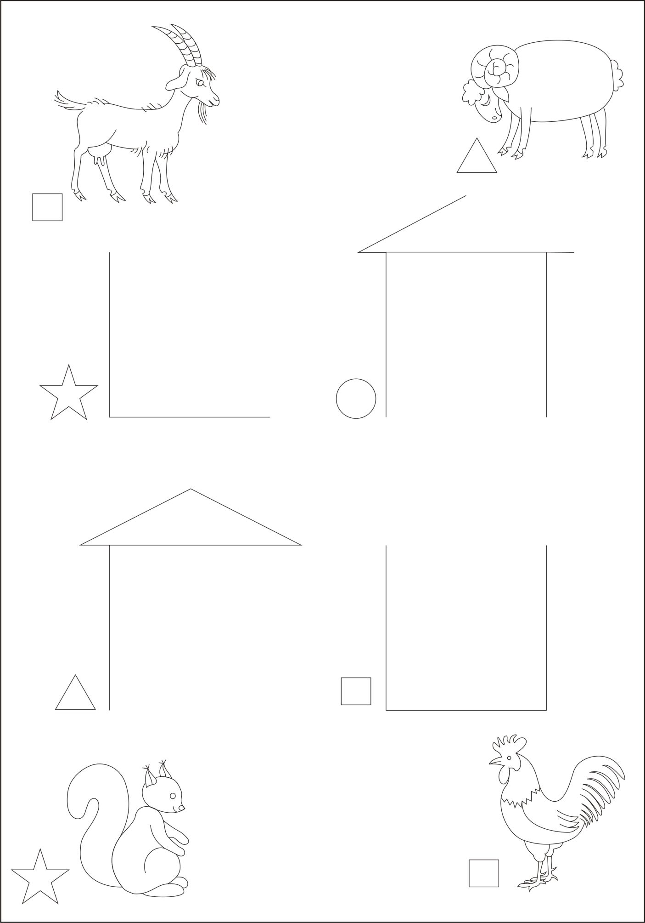
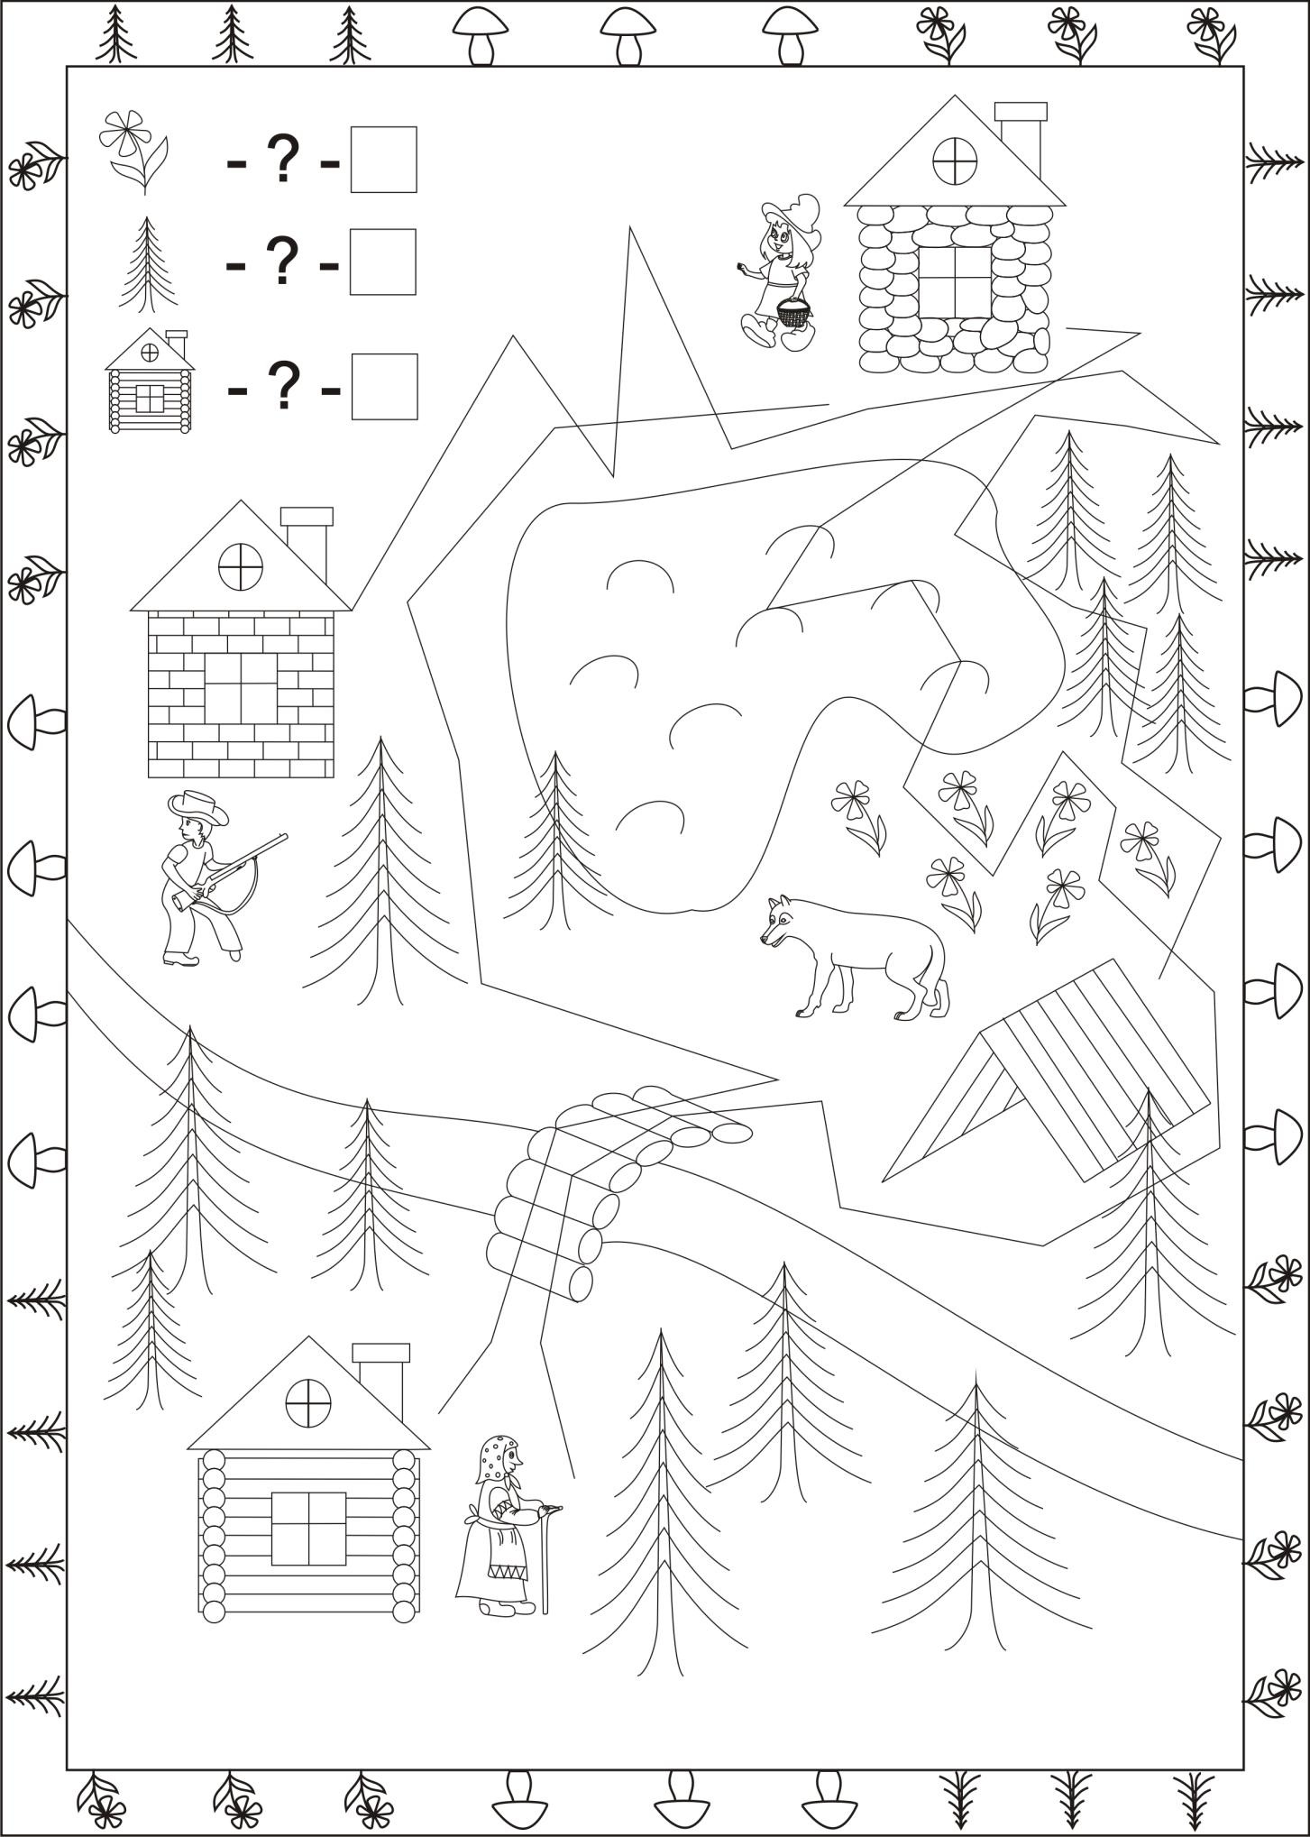

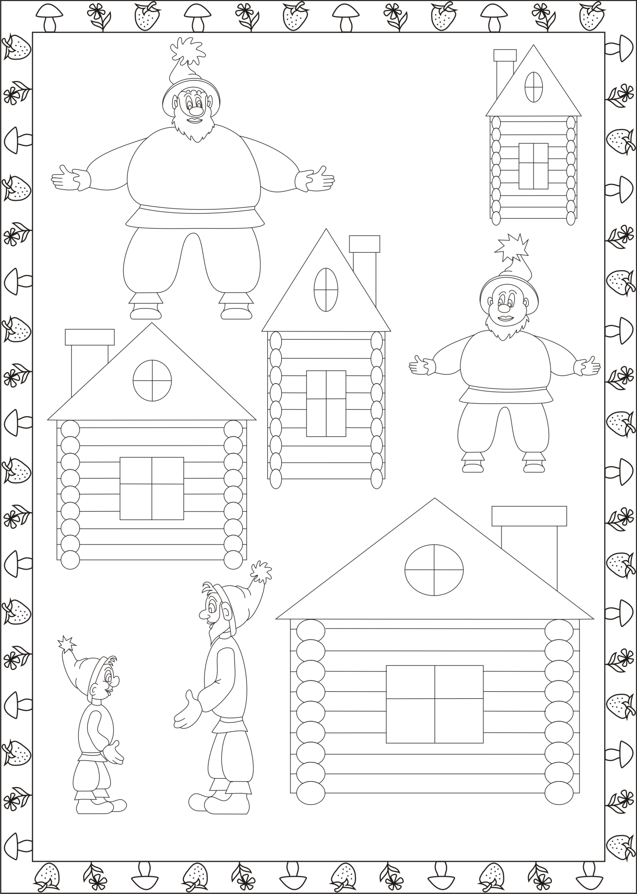

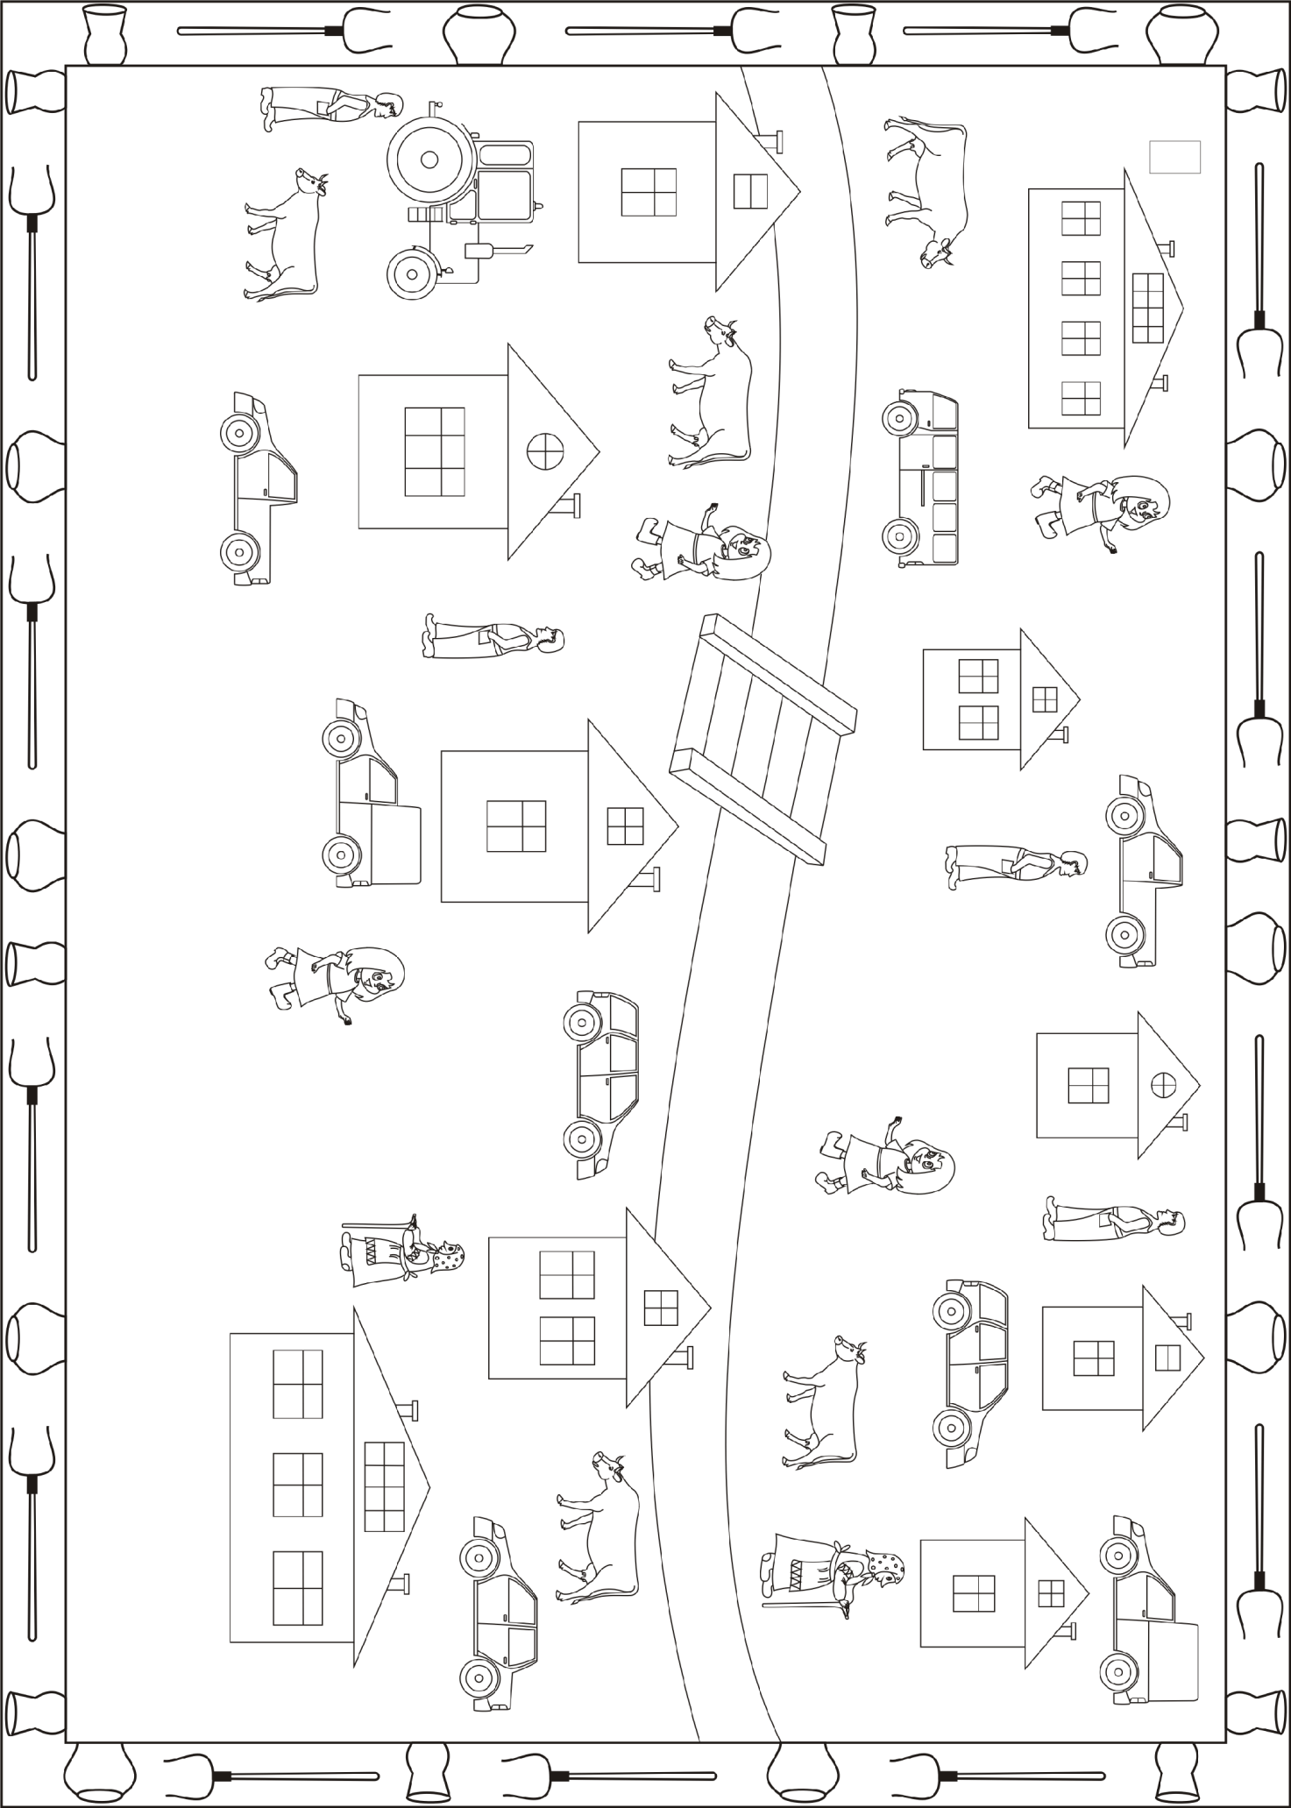
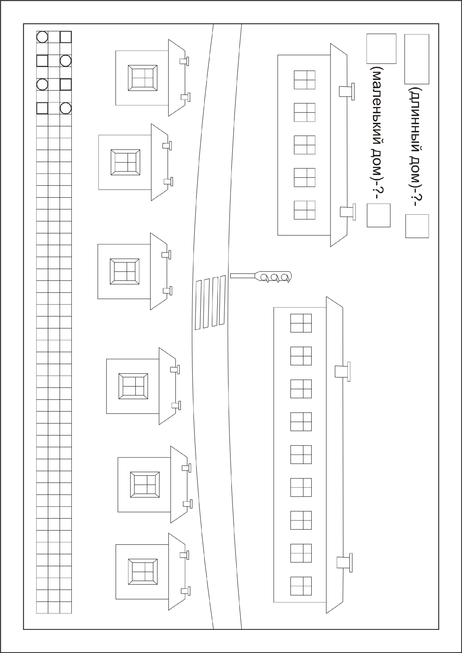
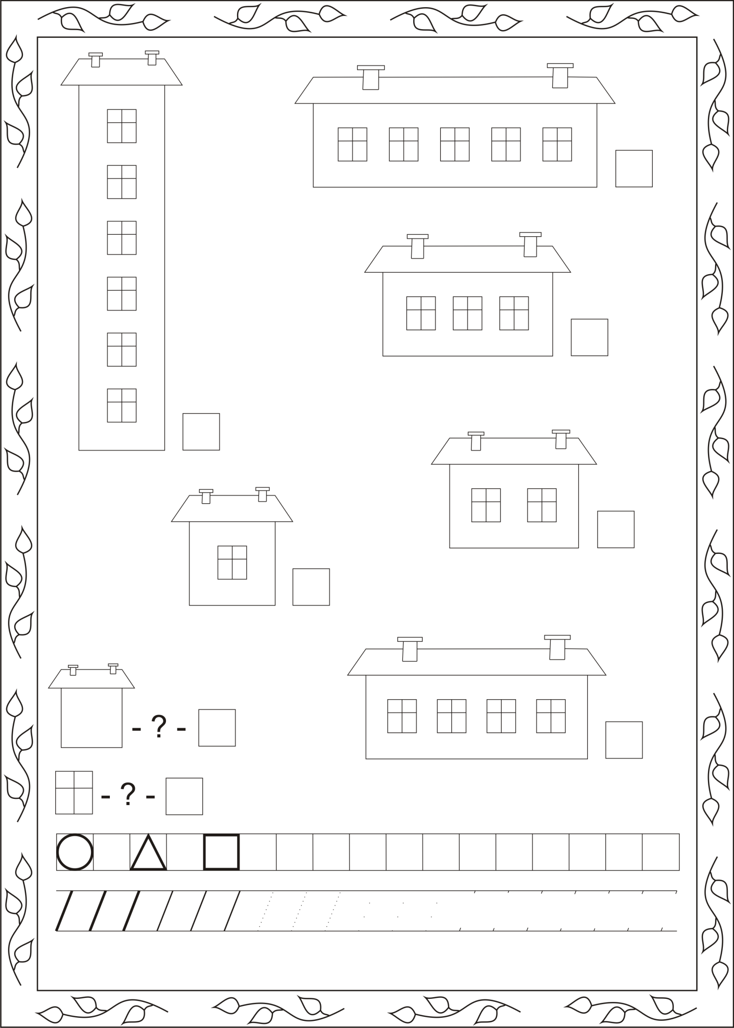

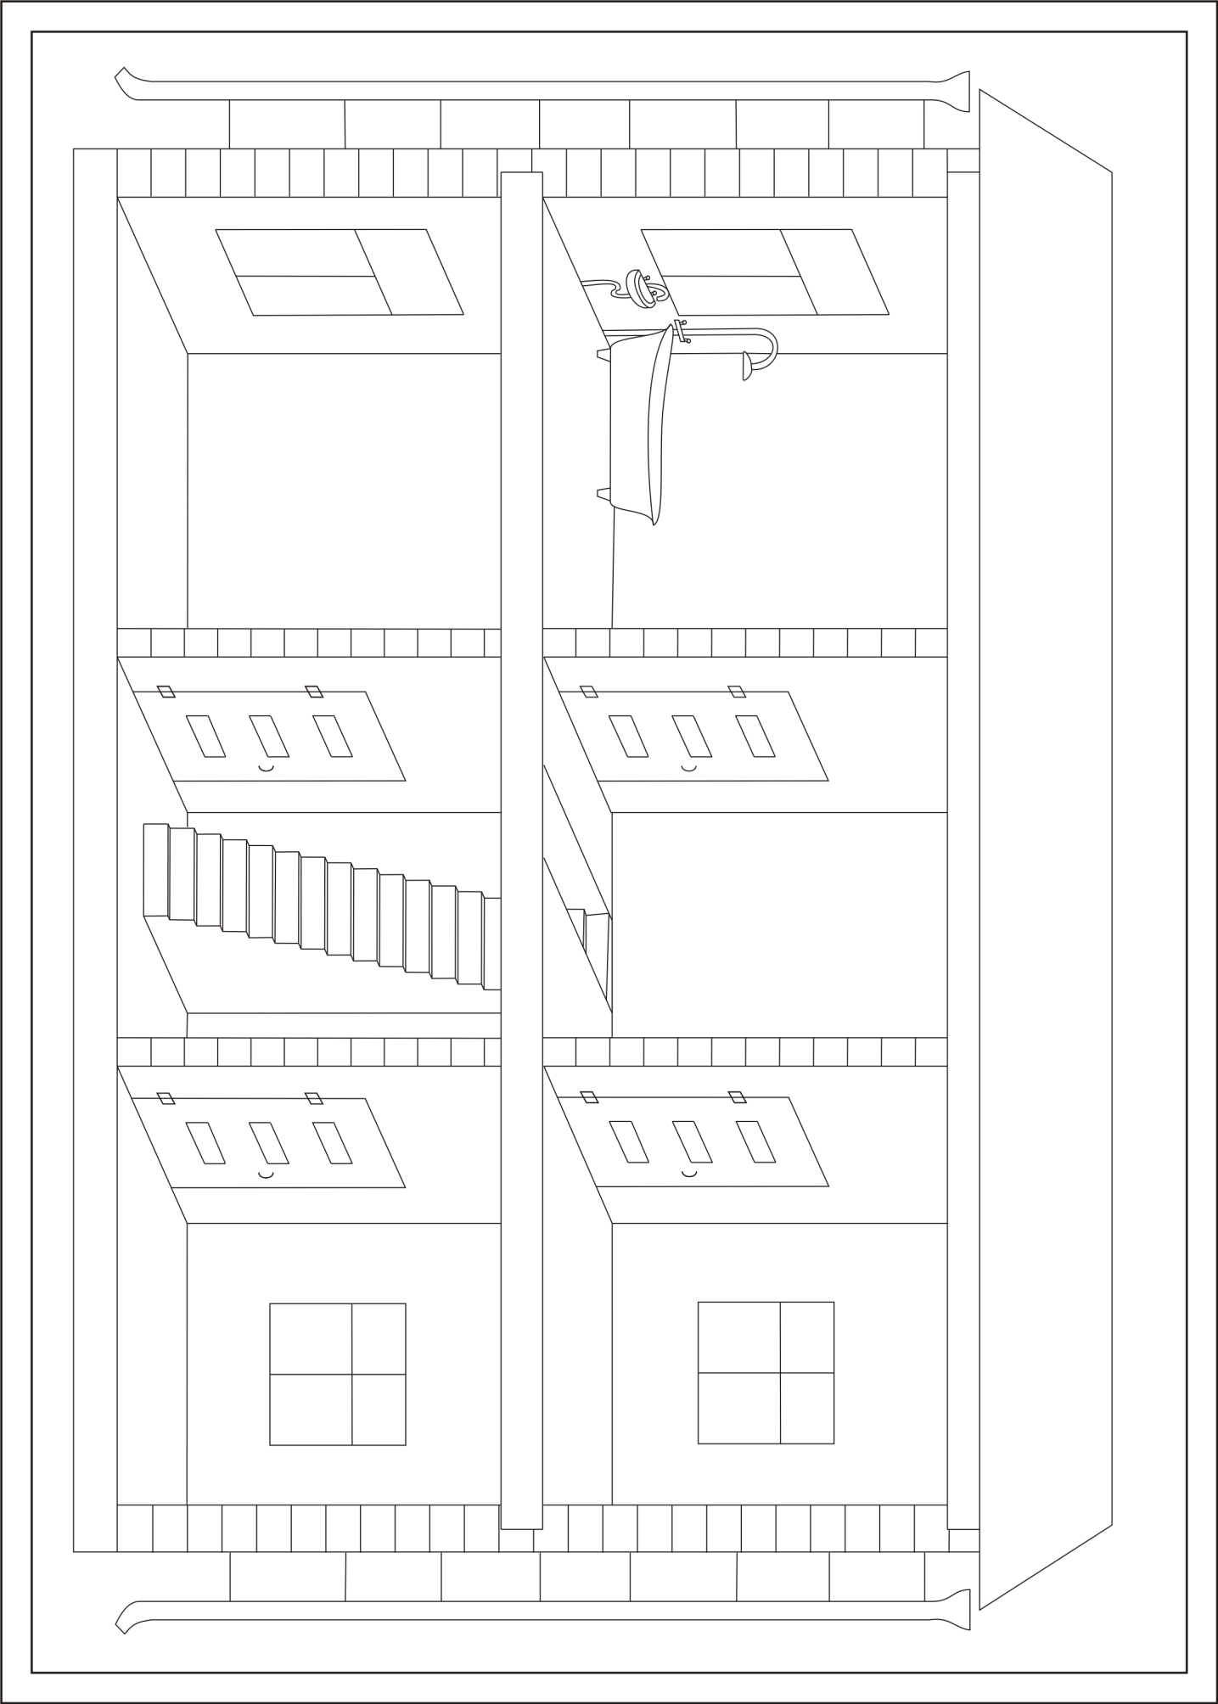

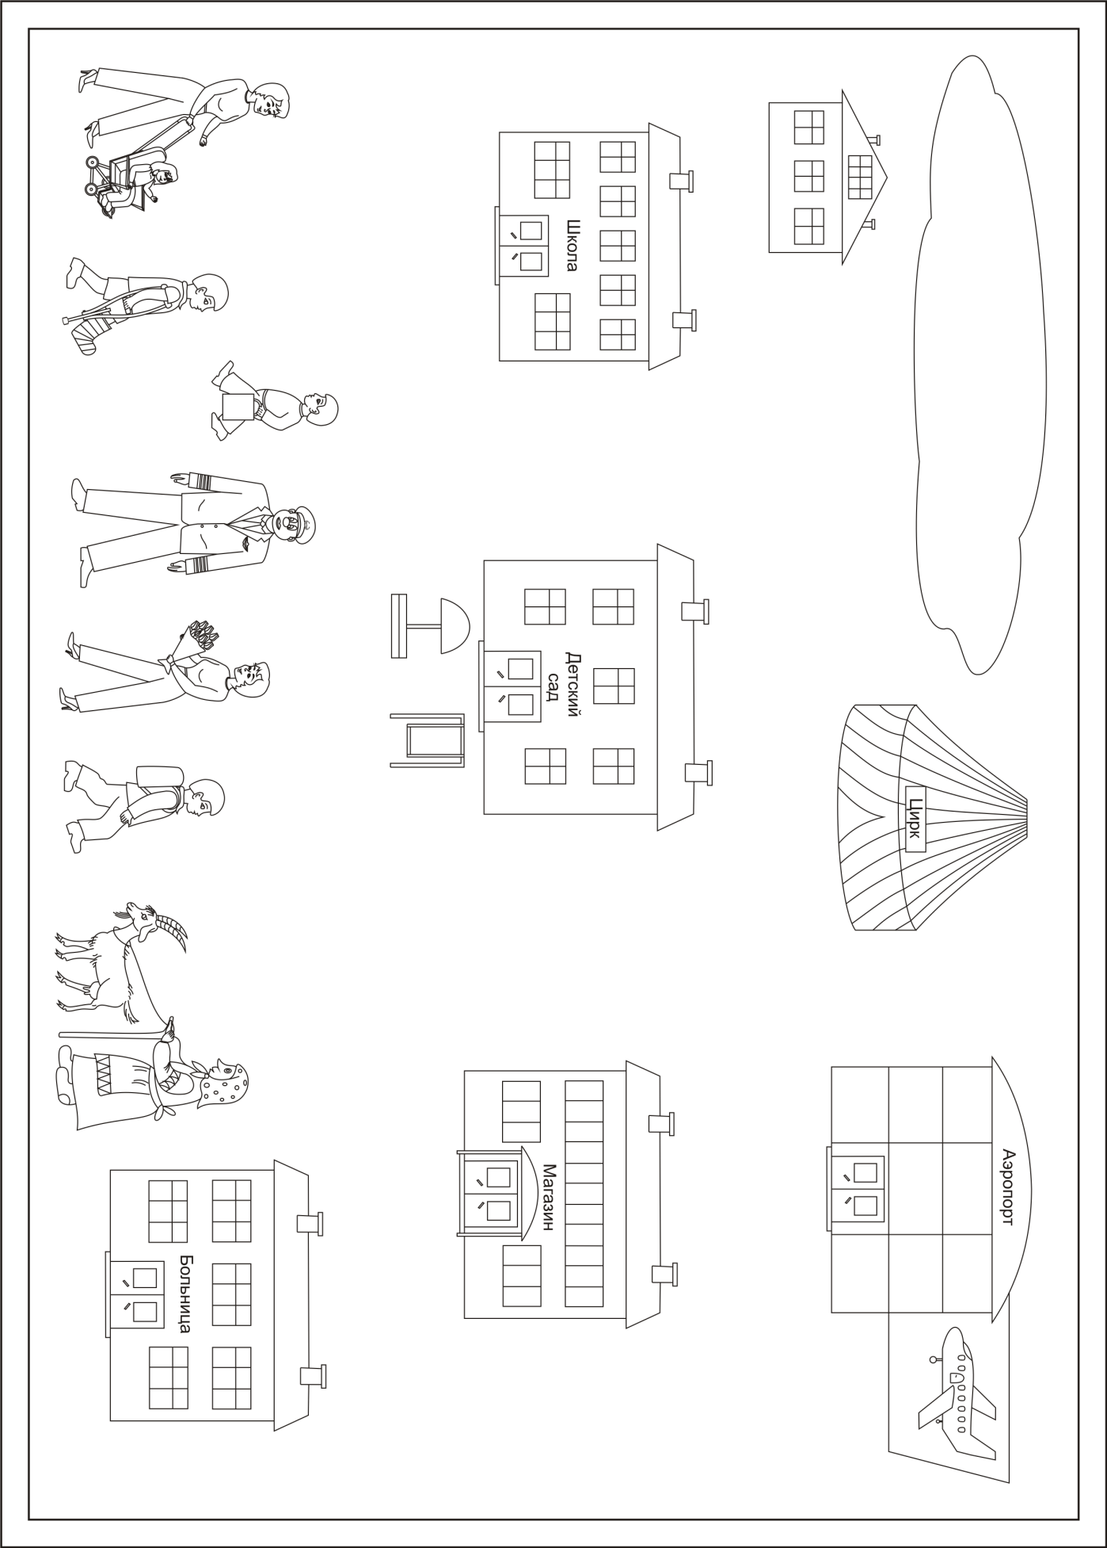

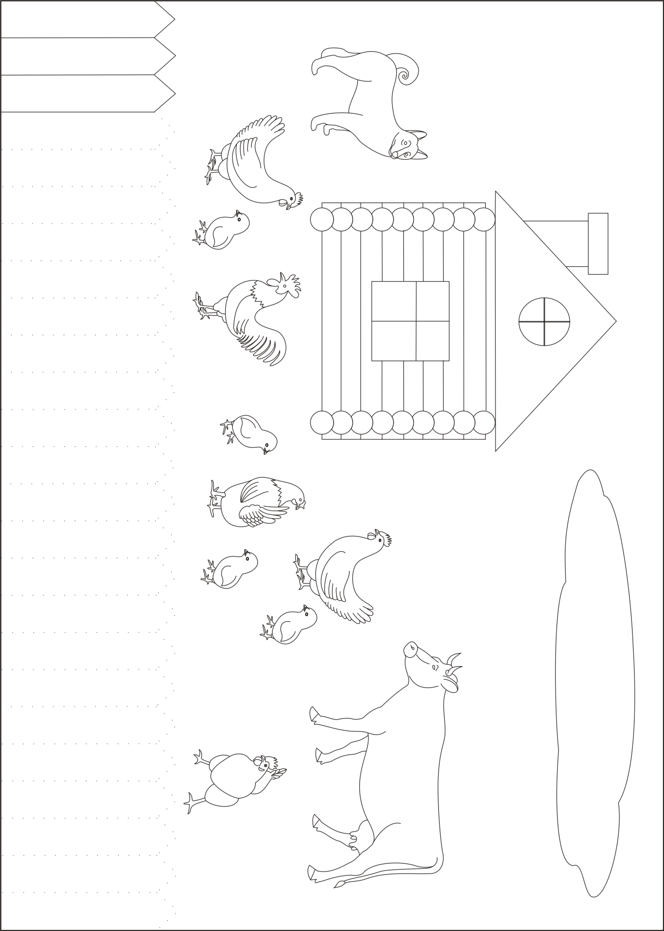

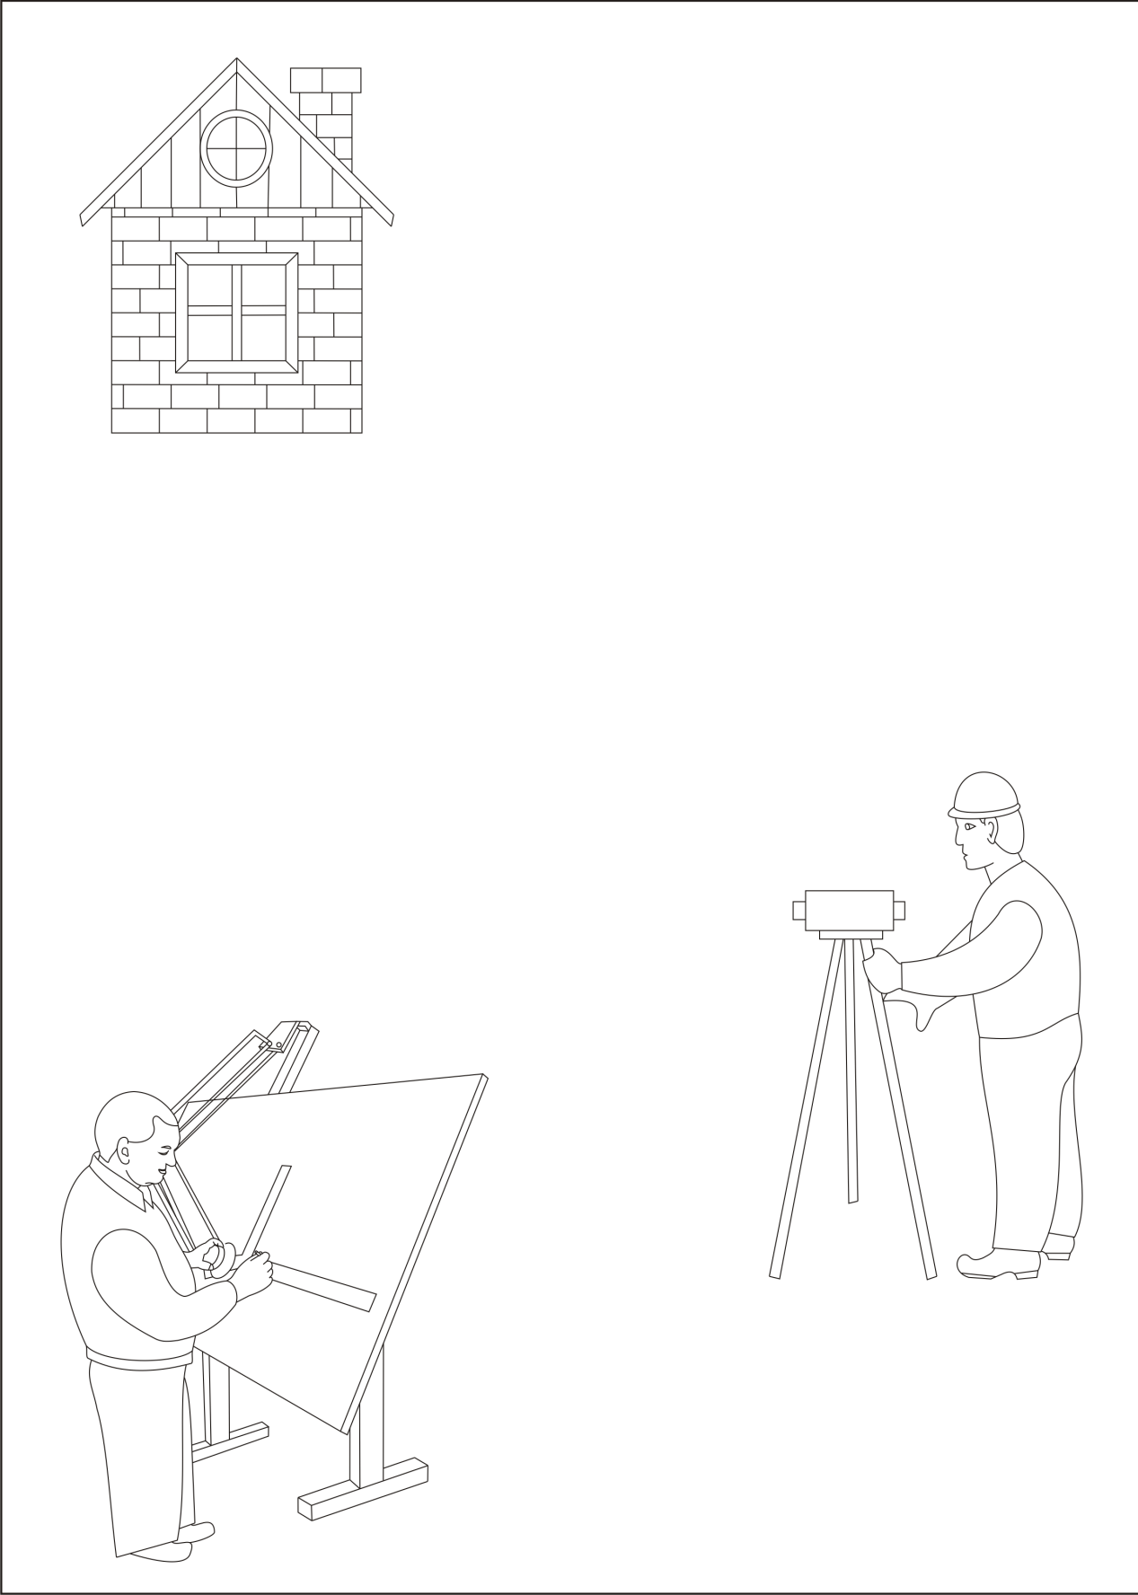

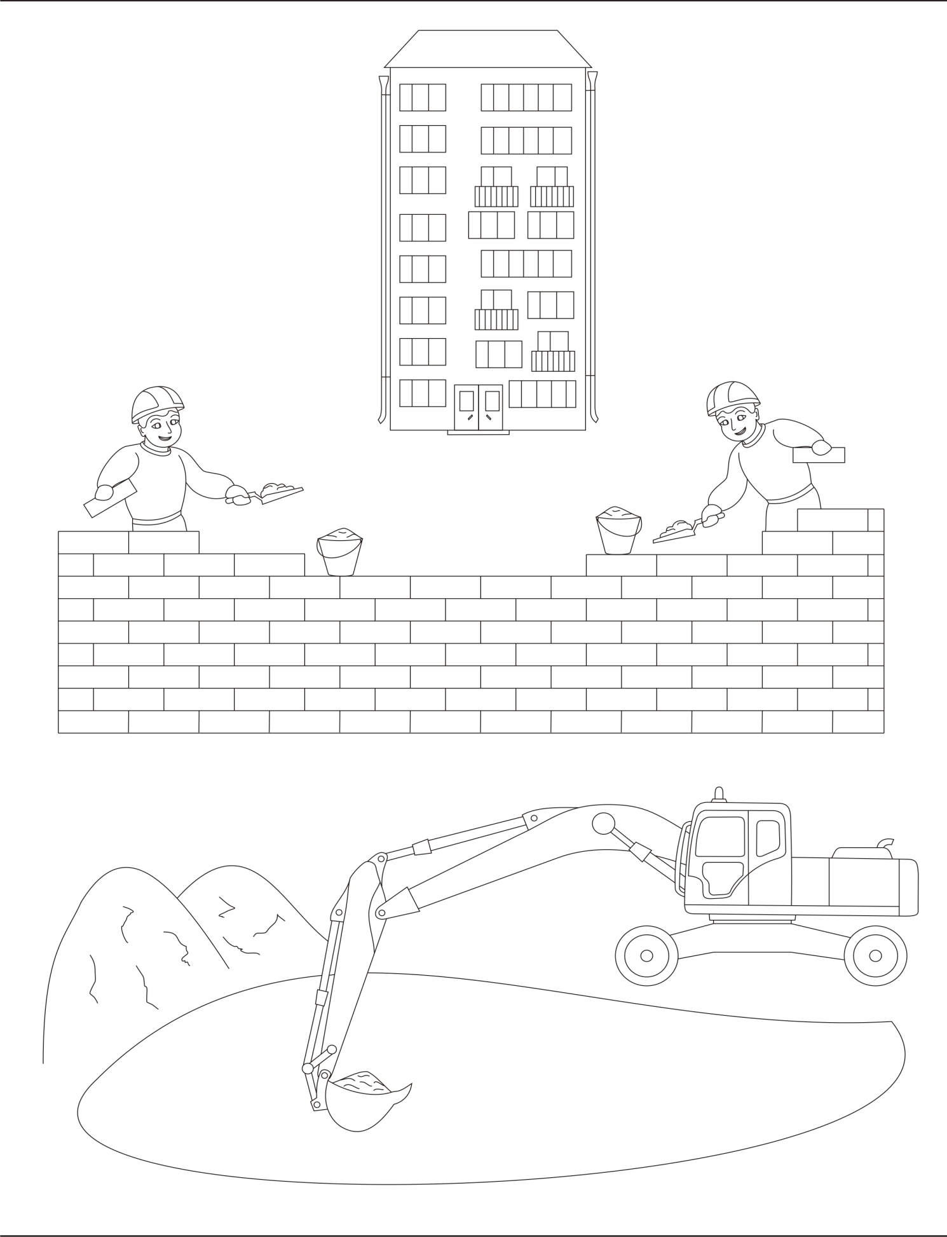
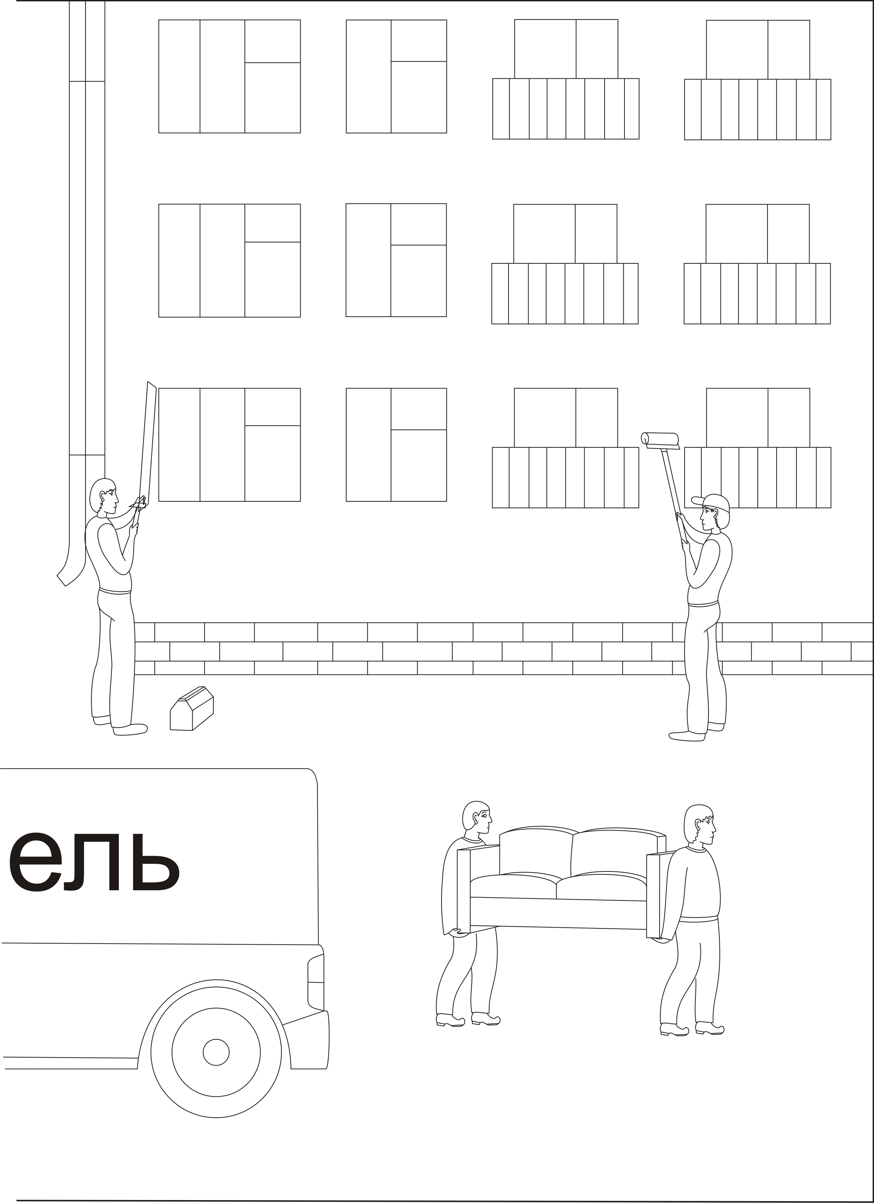
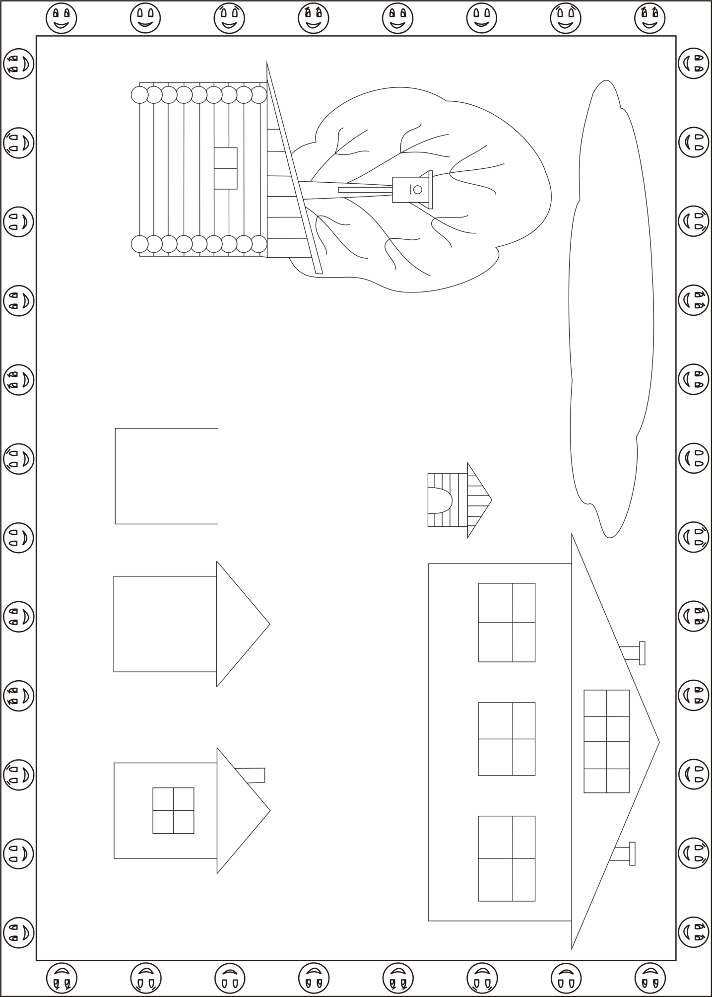

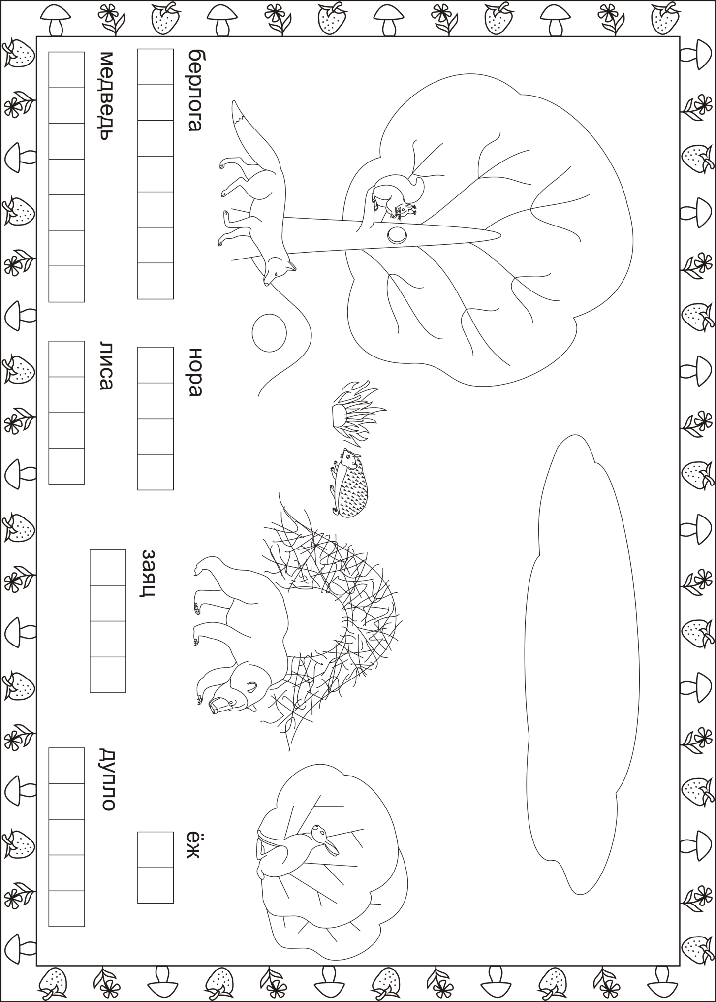

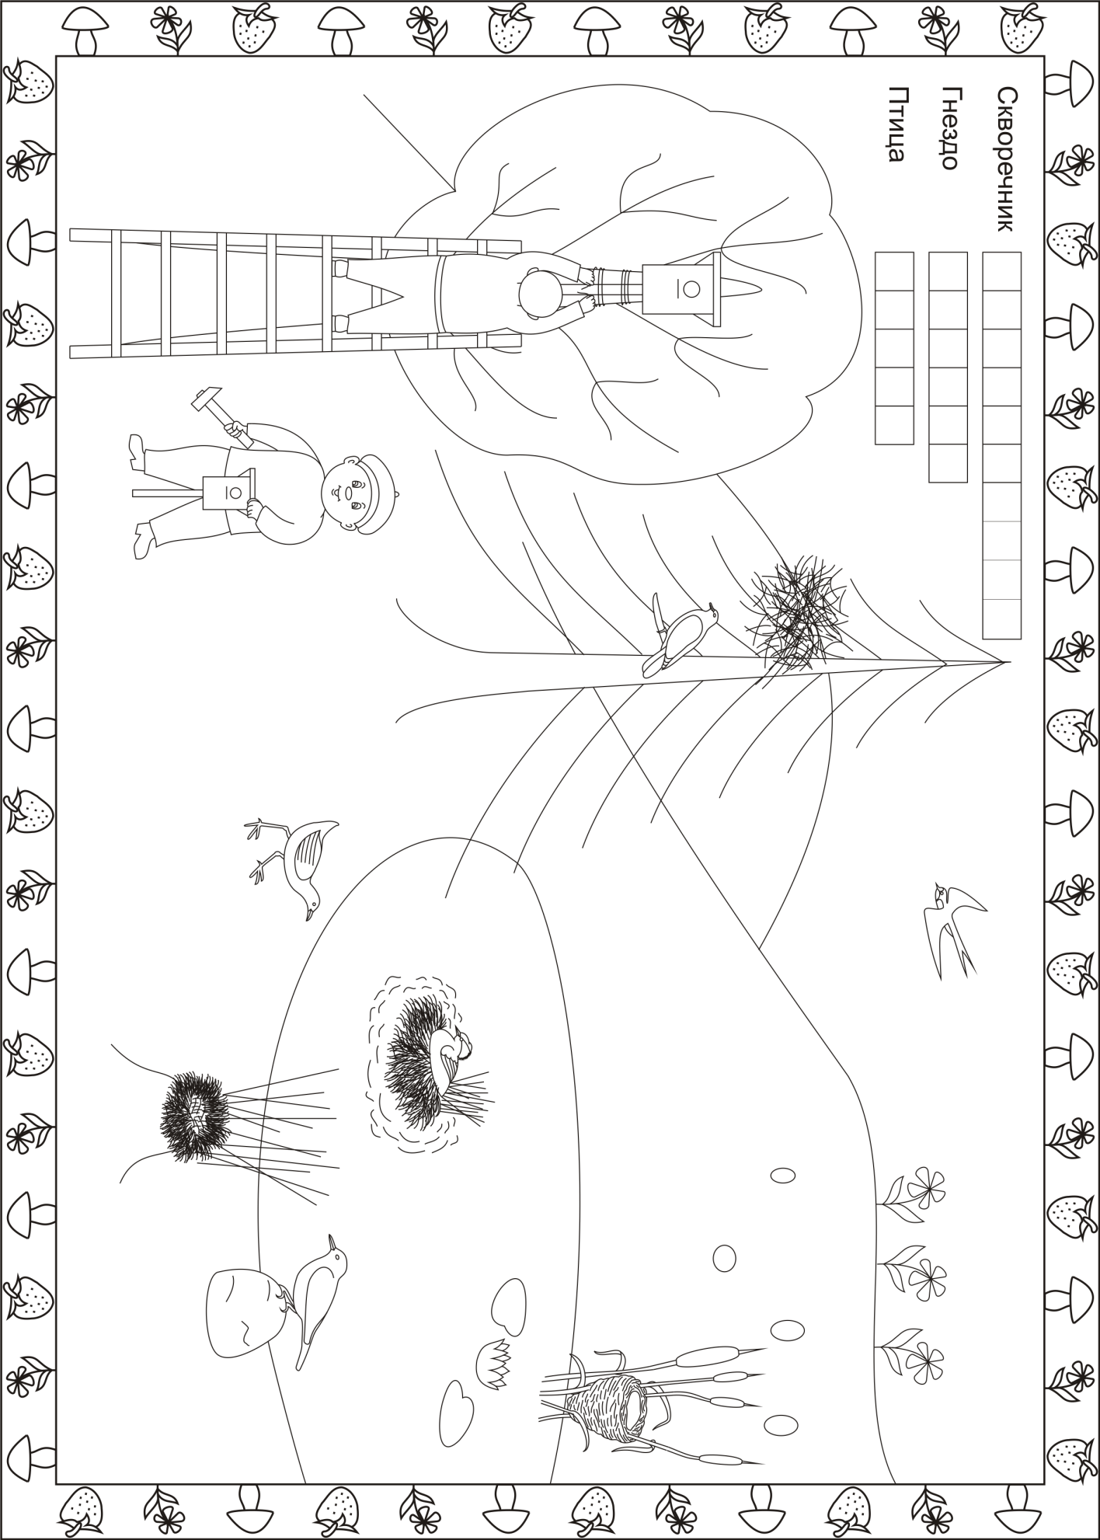

ЗАНЯТИЕ 3
Индивидуальные особенности детей
Часть 1 | Индивидуальные особенности ребенка
Цель: | Участники семинара должны научиться отмечать проявления индивидуальных особенностей детей; выделять признаки проявления ребенком начал ключевых компетентностей.
Материалы: | Видеофильм «Методика ведения педагогических наблюдений».  Фрагмент «Ранний возраст».Таблица «Индивидуальные особенности ребенка»
Проведение занятия: | Проанализируйте индивидуальные особенности ребенка (семейная культура, возраст/уровень развития, пол, стиль обучения, потребности/сильные стороны, характер и темперамент, интересы и самосознание). Ответьте на вопросы и разъясните все возможные неопределенности, которые могут возникнуть у обучающихся по поводу индивидуальных особенностей и их значения.  Перед просмотром видеофильма дайте задание участникам: определить у показанных детей как можно больше индивидуальных особенностей по каждой из указанных категорий. Затем покажите видеофильм «Методика ведения педагогических наблюдений». Фрагмент «Ранний возраст».  После просмотра проведите дискуссию на тему того, какие примеры индивидуализации учения участники смогли выделить во время
Задание для практической работы: | Участникам предлагается выбрать в своей группе двух детей, желательно одного возраста, и собрать информацию о каждом из них, придерживаясь указанных категорий индивидуальных особенностей. Затем участникам семинара предстоит ответить на вопрос: «Что вы узнали о сходстве и различиях индивидуальных особенностей детей одного возраста?»
Часть 2 |  | Обучение по принципу реагирования
Цель: |  | Участники должны понять цикл обучения по принципу реагирования как метод индивидуализации обучения
Проведение занятия: |  | Покажите фрагмент видеофильма «Индивидуализация дошкольного образования» (начало фильма) и предложите участникам семинара определить возможности педагога включаться в самостоятельные действия детей. Обратите внимание участников на то, как может выглядеть общность целой группы, общность подгруппы, как можно отметить индивидуальные особенности отдельного ребенка.  Предложите отметить ситуации, в которые включение взрослого в действия детей было бы своевременным, поддерживающим.  Приведите конкретные примеры быстрого и более продолжительного цикла реагирования, подобно тому, как это было представлено в начале главы, но используйте примеры, которые вы видели в видеофильме (например, для быстрого цикла пример помощи ребенку, занятому изготовлением ракеты из пластиковых бутылок; пример долгого цикла реагирования – развертывание тематического проекта «Космос», в который вовлечены все дети группы, каждый на своем уровне, со своим делом)
Таблица «Индивидуальные особенности ребенка»
 | Имя ребенка | Имя ребенка | Имя ребенка
Семейная культура
Возраст/уровень развития
Пол
Стиль обучения
Способности - потребности/сильные стороны
Характер и темперамент
Интересы ребенка.
Самосознание.

ИНДИВИДУАЛЬНЫЕ СПОСОБЫ ОБУЧЕНИЯ:ОСНОВНЫЕ ПОЛОЖЕНИЯ
У большинства людей характер, темперамент и индивидуальный способ обучения тесно связаны между собой
Дети, которые проявляют крайние степени качеств, влияющих на способность учиться, нуждаются в особом подходе со стороны педагогов и родителей; в адаптации занятий, окружения и материалов.
Так же, как и темперамент, индивидуальный способ обучения чаще всего остается неизменным с возрастом.
Воспитателям следует не только адаптировать программы обучения к индивидуальному способу обучения ребенка, но и помогать ему осваивать другие способы, чтобы в дальнейшем он учился более разнонаправленно. (Однако при этом не следует давить на ребенка, заставлять его делать то, что для него неестественно).
Как и другие индивидуальные различия, способы обучения не бывают хорошими или плохими. Их определение имеет чисто информативную ценность.
Тем не менее некоторые занятия требуют строго определенного способа обучения, так орфография лучше всего дается людям с хорошей зрительной памятью
ЗАНЯТИЕ 4
Семейная культура
Цели семинара:
Участники семинара должны понять,
- как семейная культура влияет на ценности и поведение, образование и воспитание конкретного ребенка;
- в чем важность уважения культурных различий.
Овладеть
- различными методами сбора информации о семейной культуре;
- учиться конкретным методам учета различий в семейной культуре.

Тема | Определение культурной среды
Цель: | Обучение различным способам сбора информации о культуре семьи
Материалы: | Фрагмент мультфильмов «Французская колыбельная» и «Цыганская колыбельная». «Культура семьи: основные положения». «Идеи учета семейной культуры».Контрольные вопросы
Проведение занятия: | Участникам семинара предлагается поработать в небольших группах по 4–5 человек и перечислить различные способы, с помощью которых они могли бы получить информацию о культуре в семье ребенка. Попросите привести примеры вопросов, которые они могли бы задать членам семей, а также наблюдений, которые можно сделать в ходе посещения семьи или в ходе общения с членами семей воспитанников. После завершения работы в небольших группах предложите участникам поделиться своими соображениями со всей аудиторией.  Соедините полученные результаты, дополнив их своими собственными идеями
Задание для практической работы: | Предложите проанализировать свою работу, опираясь на контрольные вопросы.Предложите участникам семинара поделиться друг с другом идеями
КУЛЬТУРА СЕМЬИ: ОСНОВНЫЕ ПОЛОЖЕНИЯ

Культура одной семьи обычно не хуже и не лучше культуры любой другой семьи, они просто отличаются друг от друга.

Если в детском саду игнорируется культура семьи, у ребенка возникает такое чувство, что его не ценят, и он теряет чувство собственной значимости.

Культура семьи влияет на отношение к обучению, к детскому саду и т.д.

Чем больше взаимодействие между культурной средой семьи и культурной средой детского сада или начальной школы, тем легче задача педагога, и тем меньше нагрузка на ребенка

ИДЕИ УЧЕТА СЕМЕЙНОЙ КУЛЬТУРЫ

Подготовить альбом с описанием различных ритуалов подготовки детей ко сну.
Обсудить и исполнить во время обеда различные ритуалы, связанные с приемом пищи и основанные на семейных традициях.
Каждую неделю выбирать из числа воспитанников «звезду недели», предложить приносить семейные фотографии и рассказывать истории, исполнять любимые в его семье песни или готовить любимые блюда и т.д. Изготовить плакат, где были бы указаны любимые блюда, любимые занятия, друзья и т.д., а также помещены семейные фотографии

Контрольные вопросы для определения степени учета положений, связанных с культурной принадлежностью для персонала, работающего в детских дошкольных учреждениях.
ИНСТРУКЦИЯ: Указать А, Б или В напротив каждой из перечисленных ниже позиций.
А - выполняется часто.
Б - выполняется время от времени.
В - выполняется редко или не выполняется никогда.
ОКРУЖАЮЩАЯ ОБСТАНОВКА/МАТЕРИАЛЫ/РЕСУРСЫ
1. Показываю фотографии, плакаты и другие материалы, отражающие культуру и этническую принадлежность детей, посещающих мою группу/детский сад.
2. Подбираю реквизит для центра сюжетно-ролевой игры с учетом культурного разнообразия (куклы, одежда, кухонная посуда, предметы домашнего обихода).
3. Слежу за тем, чтобы в библиотеке имелись книги с рассказами и иллюстрациями, отражающими культурную и этническую среду жизни детей, посещающих группу/детский сад.
4. Слежу за тем, чтобы игрушки для настольных и активных игр (в виде людей), а также другие игровые элементы изображали представителей различных культурных и этнических групп, существующих в обществе.
5. Подбираю для просмотра с детьми фильмы или другие материалы, отражающие разнообразие культур.
6. Читаю различные книжки, стараясь познакомить детей с жизнью людей, относящихся к разным культурным и этническим группам, отличным от той, к которой принадлежат они сами.
7. Планирую прогулки и экскурсии по таким местам, где дети могут узнать что-то новое о культуре и истории своего народа.
8. Предлагаю детям послушать разнообразную музыку и знакомлю их с музыкальными инструментами разных народов.
9. Слежу за тем, чтобы в меню были включены блюда, соответствующие культурной и этнической принадлежности детей в группе/детском саду.
10. Считаю правильным и слежу за тем, чтобы в учебной программе наряду с общенациональными праздниками были включены и праздники, которые дети, посещающие детский сад, отмечают в семьях со своими родителями, в зависимости от принадлежности к той или иной культуре.
МАНЕРА ОБЩЕНИЯ.
11. Для достижения более полного взаимопонимания с детьми, не владеющими моим родным языком, пытаюсь выучить и использовать ключевые слова того языка, на котором говорит ребенок.
12. С целью усиления коммуникации использую наглядные пособия, жесты и физические подсказки при взаимодействии с детьми, для которых данный язык не является родным.
14. В тех случаях, когда это возможно, стараюсь направлять родителям сообщения и информацию на родном для них языке.
15. Признаю разницу, существующую между языком, на котором говорят в детском саду и тем, который используется в домашней обстановке.
16. Всячески приветствую участие родителей в качестве добровольных помощников при проведении различных занятий в группе/детском саду, независимо от того, насколько хорошо они говорят на языке данной страны.
ЦЕННОСТИ/ОТНОШЕНИЯ
17. Стараюсь не навязывать те ценности своей культуры, которые могут находиться в противоречии или быть несовместимы с ценностями, принятыми у людей, относящихся к другой культуре или этнической группе.
18. Стараюсь отучать детей от использования в речи оскорблений по расовому или этническому признаку, помогая им понять, что некоторые слова могут «ранить» других людей.
19. Перед тем как читать детям какие-то книги или показывать фильм, проверяю, не содержатся ли в них какие-нибудь отрицательные стереотипы, касающиеся расовых и этнических аспектов.
20. Организую занятия детей с целью помочь им лучше разобраться в сходстве и отличиях, существующих между людьми, и принять их для себя.
21. Вмешиваюсь соответствующим образом в тех случаях, когда наблюдается неадекватное поведение или отсутствие должного внимания к вопросам культурной и этнической сферы со стороны других сотрудников педагогического коллектива.

* Настоящий Перечень предназначен для того, чтобы повысить внимание педагогического коллектива к вопросам многообразия различных культур, которые имеют чрезвычайно важное значение при воспитании детей. В нем содержатся конкретные примеры тех методов, с помощью которых можно создать соответствующую обстановку. В данном случае нет ключа с правильными ответами. Однако, если вы в своих ответах часто использовали букву «В», то возможно вы пользуетесь методами и приемами, которые отнюдь не способствуют созданию обучающей обстановки разнообразной в культурном отношении для всех ребят.

Разработала: Тамара Д. Тейлор, специалист по дошкольному образованию, Джорджтаунский университет/Программа при университете, Центр развития ребенка, Вашингтон, округ Колумбия.

ЗАНЯТИЕ 5
Возраст/уровень развития
Основные цели:
- уточнить представления об основных этапах развития ребенка от 2 до 7 лет;
- учиться определять актуальное состояние развития ребенка и перспективы развития;
- учиться планировать, создавать и оценивать эффективность методов и приемов работы с ребенком;
- *учиться составлять разнообразные дополнительные варианты для индивидуализации занятия.
Часть 1 | Планирование работы в группе дошкольного воспитания
Цель: | Познакомить обучающихся с методикой индивидуализации материалов; научить их подбирать, внедрять и оценивать наборы реквизита для различных занятий
Материалы: | Набор мелких предметов (камешки, палочки, бусины, шишки, футляры и игрушки от киндер-сюрпризов и пр.) в количестве, достаточном для работы
Проведение  занятия: | Разделите участников семинара на группы по 6–8 человек так, чтобы у каждой группы был свой наборов материалов. Дайте им некоторое время на исследование полученных материалов.  Скажите участникам, что из разложенных на столах материалов они могут делать все, что хотят. Через несколько минут попросите участников показать друг другу результаты своей работы.  Подчеркните, что каждая поделка уникальна, и все они отражают существующие между нами различия. Ни одно из «творений» не является «лучшим» или «более ценным» по отношению к остальным. Дети даже в большей степени, нежели взрослые, нуждаются в том, чтобы свободно исследовать имеющиеся в их распоряжении материалы и самовыражаться в творчестве без опасения потерпеть неудачу или не быть понятыми.  После этого раздайте им планы занятий, для которых предназначен материал. Предложите каждой группе высказать спонтанные идеи относительно материалов, входящих в набор: что они хотели бы добавить, или наоборот, исключить (т.н. мозговой штурм) для работы с группой детей в возрасте двух лет (пяти, семи лет) с типичным развитием. Повторите задание, но уже рассчитывая на детей с особенностями развития.
Задание для  практической  работы: | Попросите каждого из участников подобрать материалы, которые он сможет внедрить и оценить в практической работе
Часть 2 | Индивидуализация подхода к обучению. Планирование занятий в зависимости от возраста детей
Цель: | Учить адаптировать различные занятия для детей в возрасте от двух до семи лет
 | Разделите участников на группы по четыре-шесть человек. Используя бланки занятий, предложите каждой группе модифицировать имеющийся план таким образом, чтобы он подходил для детей определенного возраста – от двух до семи лет. Затем попросите каждую группу представить остальным результаты своей работы

Слайд 5
Приготовление пищи
Два ребенка, которые не умеют наливать жидкость в чашки
Один ребенок, который говорит только 1–2 слова
Один застенчивый ребенок
Один ребенок, который учит названия цветов
Задание:
Материалы:
Роль воспитателя:
Одевание/Театрализованная игра
Ребенок, который умеет застегивать только большие пуговицы
Очень активный ребенок
Ребенок, который недавно был у врача
Ребенок, который неохотно играет вместе с другими
Задание:
Материалы:
Роль воспитателя:
Пластилин/Соленое тесто
Агрессивный ребенок
Ребенок, который умеет только скатывать тесто
Ребенок, который изучает названия геометрических форм
Ребенок, которого интересуют цветы
Ребенок, у которого недавно появился маленький брат
Ребенок, слаборазвитый в области тонкой моторики
Задание:
Материалы:
Роль воспитателя:
Прогулка/ игра в песочнице
Агрессивный ребенок
Ребенок, который умеет только катать машинки
Ребенок, слаборазвитый в области тонкой моторики
Задание:
Материалы:
Роль воспитателя:
Дежурство/накрывание на стол/уход за растениями
Рассеянный ребенок
Ребенок, который боится испачкать одежду
Ребенок, который научился считать до 10
Ребенок, у которого плохой аппетит

ЗАНЯТИЕ 6
Интересы ребенка
Основные цели:
Участники семинара должны узнать:
- что подразумевается под понятием «интересы ребенка» и почему этот аспект является столь важным для каждого ребенка в отдельности;
- познакомиться с несколькими вариантами учета интересов ребенка в качестве отправного критерия при планировании индивидуализированного обучения;
- познакомиться с несколькими способами спонтанного реагирования на интересы ребенка.
Содержание:
Часть 1 | Интересы ребенка
Цель: | Определить, что подразумевается под понятием «интересы ребенка», и почему это аспект столь важен для каждого отдельного ребенка
Материалы: | Слайд 6. Спонтанная реакция на интересы ребенка.  Текст «Наблюдения за Денисом»
Проведение  занятия: | Короткая лекция/дискуссия, в которой необходимо упомянуть следующие основные положения. Понятие заинтересованности относится ко всему, что является естественным источником удовольствия для человека. В отношении взрослых это может быть: приготовление пищи, вышивание, гончарное ремесло, чтение, какой-то вид спорта, например лыжи или теннис, коллекционирование марок или монет и т.д. У большинства детей также есть свои собственные интересы. Некоторые дети, к примеру, любят смотреть или играть в футбол, предметом интереса других являются динозавры или лошади, третьи любят музыку или танцы, другие обожают сказки, есть дети, которые увлечены паровозами или автомобилями и т.д. Интересы очень индивидуальны (интересы одного человека могут коренным образом отличаться от интересов другого), при этом со временем они могут изменяться. Удовлетворяя свой интерес к чему-то, человек, как правило, стремится получить дополнительную информацию о предмете своего интереса, приобрести навыки и опыт в интересующей его области, которые остаются на всю жизнь. Это в свою очередь может привести к тому, что перед человеком откроются другие просторы, которые также приведут к овладению новыми навыками. Например, увлечение парусным спортом или греблей может спровоцировать интерес к ихтиологии, конструкции лодочных моторов, истории судоплавания или метеорологии.  В процессе обсуждения участники семинара, работая в паре, должны определить три общих сферы интересов и четыре области, в которых их интересы не совпадают (по две на каждого). По одному из направлений, в котором их интересы совпадают, они должны указать, в чем они видят для себя привлекательность данного занятия и каким образом каждый из них пришел к этому. По одному из направлений, в котором их интересы не совпадают, обучающиеся указывают причину, почему данное занятие не вызывает у них особого интереса. На работу в парах обучающимся дается 15–20 минут.  Затем, обращаясь ко всей аудитории, попросите желающих поделиться своими впечатлениями относительно того, что они узнали в ходе данного занятия о самих себе, о человеке, в паре с которым они работали, и о характере интересов. Проведите дискуссию по поводу интересов и сделайте заключения относительно того, почему у людей проявляется заинтересованность к чему-то, и чем это вызвано
Часть 2 | Значение интересов ребенка в процессе обучения
Цели: | Определение роли интересов в процессе индивидуализации обучения.  Овладение приемами спонтанного реагирования на интересы ребенка
 | Интересы ребенка имеют потенциальное значение для его обучения, поскольку стремление ребенка к получению знаний в данном случае является естественным. Внутренняя мотивация дает более высокие результаты при обучении по сравнению с внешней мотивацией (получение хорошей оценки, удовлетворения кого-либо, получения вознаграждения и т.д.).

Слайд 6
Ситуация | Предложения для немедленного удовлетворения интереса ребенка | Материалы для самостоятельной работы в группе
Ребенок во время прогулки видит паука, и это производит на него огромное впечатление
Ребенку хочется постоянно слушать какую-то песню
У ребенка есть любимая сказка, например – «Золушка», которую он постоянно просит читать и которую разыгрывает с товарищами

Примеры описания ситуаций проявления ребенком интересов и способностей
Наблюдения за Денисом 4 года 7 мес.
Из наблюдений сотрудников детского сада:
04.11.08 З. М. (воспитатель)  Предлагает мне: «З. М., давайте я разрежу салфетки, а то у нас все кончились». А как ты это сделаешь? Я сначала сложу их пополам, а потом разрежу | 12.11.08 Н. Е. (воспитатель)  Н. Е., я хочу поиграть с Женей в машинки, построить для них гараж, а все машинки у Кирилла и он нам их не дает. Я ему предлагал играть с нами вместе, так он не соглашается | 23.11.08 Н. Е. (воспитатель)  На занятии: Дима, давай я помогу тебе нарисовать. Ты иди за чистой водой, а я пока нарисую кружок. Когда ты придешь, он уже и высохнет, тогда можно будет рисовать глаза.
12.11.08 И. Э. (муз. рук.)  В конце занятия спросил меня: И. Э., а вы знаете какую-нибудь песню про слона? | 21.11.08 О. Ю. (воспитатель по изо)  Удивил меня тем, что самостоятельно приготовил серую краску. С удовольствием показывал ребятам – «вот очень серая, а вот не очень серая» | 04.12.08 А. И. (зам.зав.по УВР)  Встретил меня в коридоре, пригласил «в гости в группу, чтобы вместе покататься на слоне». С хитрой улыбкой ждал, что я удивлюсь: как это на слоне? А мы его с Женей сделали из коробок! А хобот Н. Е. нам сделала из толстой веревки!
Из наблюдений мамы: Денис старается вечером помочь мне по хозяйству, все время просит: «Мама, дай мне какое-нибудь большое дело». Очень любит смотреть DVD с записями передач о животных. Сейчас его почему-то очень интересуют слоны.
Достижения (записи на стенде «Наши успехи» за ноябрь)
- Научился рисовать портрет.
- Помог Кате и Иришке одеться на прогулку.
- По своей инициативе ухаживает за Ксюшей и Кешей (попугаями) – самостоятельно поменял воду в поилке.
Информационные листы (ежедневные записи)
ДОБРОЕ УТРО!  Сегодня 3 ноября.  Утром встречали первый снег!  Дежурные: Лиза, Дима, Ира.  Наши планы:  Денис – Я пойду в Ц. И. рисовать слона.  Женя – Ц. М. измерять животных.  Оля – играть в магазин | ДОБРОЕ УТРО!  Сегодня 4 ноября, вторник.  Слушали веселую песенку.  Дежурные: Женя, Костя, Оля.  Наши планы:  Денис – вместе с Женей делать слона из коробок.  Марина – работать в Ц. песка и воды.  Кира – Ц. кулинарии, делать салат | ДОБРОЕ УТРО!  Сегодня 5 ноября.  Играли в кошки-мышки.  Выбираем новую мелодию для утреннего сбора.  Наши планы:  Денис – читать про слона.  Аня – рассматривать книжки.  Уля – строить зоопарк вместе с Диной и Костей
Модель трех вопросов (подготовка к проекту «Животные Африки»)
Что мы знаем | Что хотим узнать | Что нужно сделать, чтобы узнать
Ира: в Африке очень жарко  Денис: Там живут разные животные, например, слоны, жирафы, зебры  Оля: В Африке есть обезьяны, пальмы, бананы. Все обезьяны любят бананы | Ира: Как люди не боятся жары? Почему люди черные?  Денис: Почему люди не боятся тигров, крокодилов? Слоны могут повредить людям?  Оля: Какие цветы растут в Африке? | Ира: спросить у кого-нибудь  Денис: прочитать в энциклопедии, а еще кино посмотреть про Данди  Оля: Книжки посмотреть и по телевизору узнать  Женя: сколько всего там животных
Выдержки из плана тематического проекта «Животные Африки» (предложения Дениса):
Центр искусства: рисовать животных; сделать большого- пребольшого слона.
Центр литературы: сделать книжку по слонов.
Центр математики: измерить слона линейкой, какой он большущий.
Центр строительства: построить загон для слонов.

Из разговоров с Денисом во время работы в Центре строительства:
Н. Е. (воспитатель): Денис, из чего вы будете строить слона? Нам нужны большие коробки. Надо сначала их скрепить. Н. Е., чем можно скрепить? Где у нас скотч? Женя, держи коробку, а я буду обматывать скотчем. Вот, это будет туловище. Наталья Евгеньевна, а как сделать слону голову? Нужен крепкий клей. Завтра мы будем еще делать слона. Я принесу из дома еще коробок, чтобы сделать ноги. Надо четыре ноги. А потом мы еще будем его красить серой краской. У нас есть серая краска?
Задание: сделайте выводы о формировании у данного ребенка интересов и соответствующих им умениях. Предложите варианты развертывания развивающей среды, учебных заданий, которые будут способствовать дальнейшему развитию ребенка.

